Los seres vivos deben su existencia a una propiedad fundamental: la irritabilidad, esto es, la capacidad de responder ante estímulos (cambios de energía que ocurren en el medio); además, en un organismo pluricelular las diversas funciones y actividades necesarias para su supervivencia se reparten entre distintas poblaciones de células, tejidos y órganos: a mayor especialización de sus estructuras, más alta será la demanda (la "presión evolutiva", como dicen algunos biólogos) de mecanismos que garanticen la comunicación entre células individuales o grupos de ellas.

En el decurso de la historia de la vida los organismos han desarrollado órganos o grupos especializados de células mediante los cuales reciben estímulos, procesan la información y elaboran respuestas; y, al mismo tiempo, coordinan todas las complejas funciones de un organismo pluricelular. Estos órganos forman los sistemas nervioso y hormonal.

La reproducción es la función característica de los seres vivos que menos importancia tiene para la vida del individuo, si bien es necesaria para la perpetuación de la especie. Si observáramos la reproducción de los diferentes grupos de animales, comprobaríamos que la inmensa mayoría de ellos posee únicamente reproducción sexual, y que incluso aquellas especies que normalmente se reproducen de forma asexual, atraviesan esporádicamente por episodios de sexualidad.

El cigoto obtenido tras la fecundación va a sufrir una serie de transformaciones, conocidas como desarrollo embrionario, para convertirse en un individuo adulto. En ocasiones, estos cambios se ralentizan o se detienen, y el individuo final no presenta las características de un individuo.

Como conclusión de la Unidad, consideraremos la importancia de los animales y las consecuencias que conlleva la pérdida de su biodiversidad, así como las medidas que se han de tomar para su conservación**.**

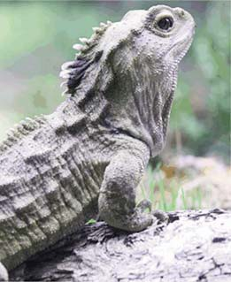

*La tuátara* (Sphenodon punctatus) *posee un tercer ojo enterrado en el cráneo que se revela a través de una abertura en el hueso, cubierta por una membrana transparente y rodeada por una roseta de escamas. Este ojo posee una lente y una retina, pero faltan las conexiones neurales apropiadas al cerebro. Casi todos los vertebrados (incluida la especie humana) poseen una estructura homóloga en el centro de su cráneo: la llamada glándula pineal, que sintetiza una hormona –la melatonina– a partir de serotonina.*

.

4

7

9

11

19

29

31

33

36

39

43

49

57

59

1. Sistemas nerviosos
   1. Organización del sistema nervioso en los animales
   2. Efectores
   3. Sistema nervioso de los no cordados
   4. Sistema nervioso de los cordados
2. Sistemas hormonales
   1. Hormonas de los invertebrados
   2. Hormonas de los vertebrados
   3. Feromonas
3. La reproducción de los animales
   1. Sistemas reproductores de los animales
   2. El desarrollo embrionario
   3. Significado evolutivo de las características ligadas al desarrollo embrionario: la “ley biogenética”
   4. Intervención humana en la reproducción de los animales

Índice

Funciones de relación

* 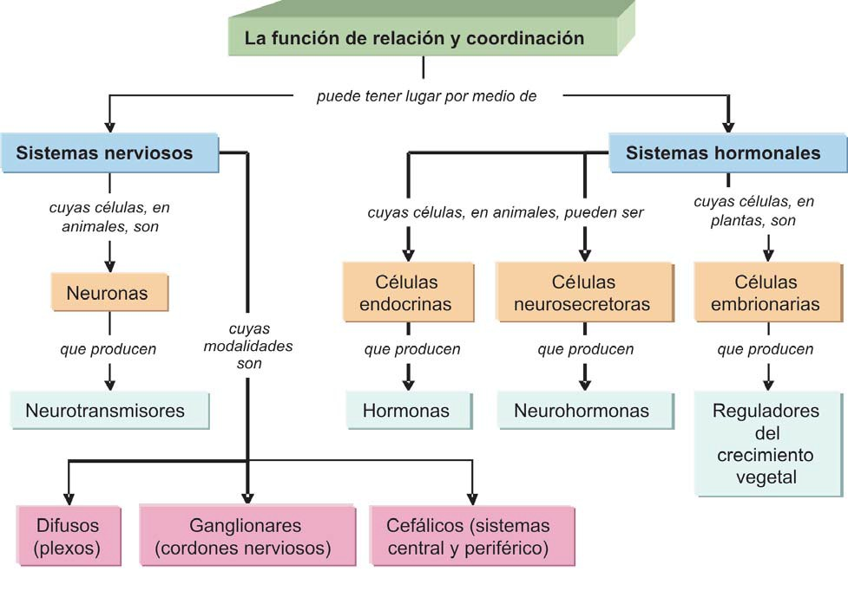

Objetivos

1. Reconocer los distintos elementos que participan en la respuesta a un estímulo.

2. Conocer los sistemas nerviosos de diversos animales, señalando las tendencias a la cefalización y a la centralización que se detectan.

3. Utilizar distintos criterios de clasificación para diferenciar las distintas partes del sistema nervioso de los vertebrados.

4. Reconocer las analogías y diferencias entre los sistemas nervioso y hormonal.

5. Entender el funcionamiento de los sistemas nervioso y hormonal.

6. Conocer las principales hormonas de los animales y las funciones que desempeñan.

7. Comprender el proceso de coordinación neuroendocrina y su relación en el mantenimiento de las constantes vitales de los organismos.

1. Sistemas nerviosos

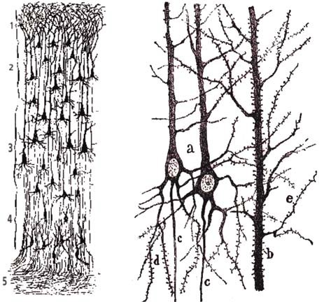

**Figura 7.1.** A la izquierda, dibujo de Santiago Ramón y Cajal en el que se muestran diferentes capas de células de la corteza cerebral, identificadas mediante números.

A la derecha, dibujos de neuronas realizados por Ramón y Cajal, en los que se aprecian los cuerpos celulares (a), los axones (ramas más gruesas que ascienden) y densos árboles de dendritas.

Desde tiempos antiguos, el sistema nervioso ha acaparado el interés de naturalistas, médicos y científicos. En la segunda mitad del siglo XIX coexistían dos escuelas que concebían de maneras distintas la estructura del sistema nervioso: los **reticulistas**, para quienes el sistema nervioso estaba formado por una densa red de "fibras" nerviosas conectadas entre sí sin solución de continuidad, y los **neuronistas**, que pensaban que el sistema nervioso estaba formado por un gran número de unidades celulares interconectadas: las **neuronas**.

El debate se zanjó definitivamente cuando, a finales del siglo XIX, el Premio Nobel español Santiago Ramón y Cajal (1852-1934) supo del método de tinción con sales de plata desarrollado por el italiano Camillo Golgi (1843-1926). En esta técnica, la plata impregna solamente a algunas células, dejando intactas a la mayoría. Así pudo Ramón y Cajal observar a unas cuantas que destacaban en una maraña boscosa y se percató de que el tejido nervioso estaba integrado por unidades discretas, no por una red continua. Ramón y Cajal describió a las neuronas (figura 7.1) como células que reciben señales en extensiones muy ramificadas de su cuerpo –las **dendritas**– y las envían por prolongaciones menos ramificadas o **axones** (figura 7.2).

La transmisión del impulso nervioso

Una neurona es capaz de procesar información recibida y generar una señal que, a la vez, aporta información a otras neuronas o a órganos efectores. Pero, ¿cómo se genera está señal?

Cuando una neurona no conduce corriente alguna mantiene en la membrana plasmática una **diferencia de potencial eléctrico** de unos –70 milivoltios, conocida como **potencial de reposo**. Esta diferencia se produce porque hay distintas concentraciones de iones sodio (Na+) y potasio (K+) a ambos lados de la membrana, debido al funcionamiento de la bomba de sodio/potasio (Na+/K+), que expulsa tres iones de sodio del interior de la neurona e introduce dos de potasio. Los iones sodio no pueden volver a entrar en la neurona, puesto que la membrana es impermeable al sodio; en consecuencia, hay más cargas positivas en el exterior que en el interior, creando la diferencia de potencial señalada.

Un estímulo, químico o mecánico, que llegue a un determinado punto de la membrana de las dendritas o del cuerpo celular de una neurona, puede alterar su potencial de reposo, porque en ese punto la permeabilidad de la membrana para los iones sodio aumenta enormemente; estos iones fluyen hacia el interior en grandes cantidades a través de canales iónicos y se elimina por completo la diferencia de potencial, es decir, se produce una **desporalización** de la membrana, llegando incluso a invertirse momentáneamente la polaridad (debido al exceso de cargas positivas en el interior de la célula).

Para que el impulso nervioso se propague es necesario que la despolarización de la membrana en el lugar del estímulo alcance un determinado **umbral** (de 65 a 55 milivoltios, aproximadamente). Cuando esto sucede, la despolarización de la membrana en dicho punto aumenta la permeabilidad al sodio de las regiones adyacentes de la membrana, por lo que el proceso de desporalización se repite continuamente a lo largo del axón. Se forma así una especie de onda de despolarización que se propaga rápidamente, conocida como **potencial de acción**.

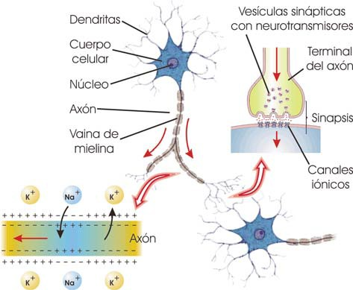

**Figura 7.2.** Esquema de la transmisión del impulso nervioso.

Conforme la onda de despolarización se propaga a lo largo del axón, los canales de sodio se cierran por detrás de ella y la membrana vuelve a ser impermeable a este ion; al cabo de algún tiempo, la bomba de sodio/potasio redistribuye los iones hasta regenerarse el potencial de reposo.

Durante el tiempo en que la membrana está despolarizada, conocido como **periodo refractario**, no se origina ningún nuevo impulso aunque se aplique otro estímulo; este periodo es muy breve, y una vez ocurrida la recuperación, la neurona queda lista para recibir otro estímulo y transportarlo de la misma forma.

Cuando el estímulo es débil y el paso de iones sodio es pequeño, puede restablecerse fácilmente la polaridad eléctrica normal y no se llega a alcanzar el potencial umbral necesario para poner en marcha el proceso; asimismo, si el estímulo es muy fuerte, se produce la transmisión del impulso nervioso, pero no por ello varía la intensidad del mismo ni tampoco el número de impulsos. Por eso se dice que la neurona obedece a la **ley del todo o nada**, puesto que, independientemente de la intensidad del estímulo, una vez alcanzado el potencial umbral, el potencial de acción de cada tipo de neurona es siempre el mismo.

Como acabamos de ver, el impulso nervioso se propaga a lo largo de toda la membrana neuronal, pero ¿cómo pasa de una célula a otra?

En el extremo final del axón de la llamada **neurona presináptica**, la que ha recibido el impulso nervioso, se están sintetizando de manera continua unas moléculas específicas denominadas **neurotransmisores**, que son almacenadas en unas diminutas **vesículas sinápticas**. Cuando el impulso nervioso llega a esa zona, estimula la secreción de los neurotransmisores al angosto espacio, denominado **hendidura** o **brecha sináptica**, localizado entre dos neuronas consecutivas; los neurotransmisores pueden alcanzar así a la membrana de la siguiente neurona, denominada **neurona postsináptica**.

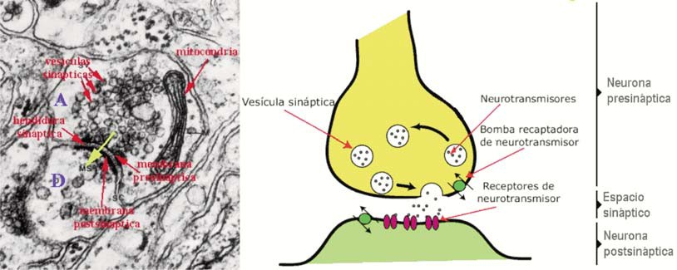

**Figura 7.3.** A la izquierda, imagen obtenida por microscopía electrónica de la sinapsis. A la derecha, detalle de la sinapsis.

Una vez que los neurotransmisores alcanzan la membrana plasmática de las dendritas o del cuerpo de la neurona postsináptica se unen a receptores específicos que provocan la apertura de canales iónicos, induciendo frecuentemente una nueva despolarización que se transmite a lo largo de la segunda neurona, según el proceso anteriormente descrito. Seguidamente, el exceso de neurotransmisor presente en la hendidura sináptica es destruido por enzimas o recaptado hacia las vesículas sinápticas (determinadas sustancias químicas, como algunos insecticidas y otros venenos, inhiben la acción de las enzimas que degradan los neurotransmisores, produciendo una excitación continua en la membrana postsináptica, que determina contracciones incontroladas, espasmos e incluso la muerte).

También puede suceder que el neurotransmisor inhiba la despolarización de la membrana postsináptica, produciendo una **hiperpolarización**; en este caso actúan los canales para el cloro.

Esta comunicación entre neuronas se denomina **sinapsis química**. En algunos invertebrados las terminaciones neuronales se aproximan mucho y hay una transmisión directa del impulso nervioso (**sinapsis eléctrica**), aunque en la mayoría de las sinapsis el espacio sináptico es demasiado grande y la sinapsis ha de ser química (mediante neurotransmisores).

1.1. Organización del sistema nervioso en los animales

Los sistemas nerviosos más especializados presentan un esquema básico de organización: los animales captan la información del medio externo e interno mediante **estímulos** (véase la tabla a continuación), que, en realidad, no son más que formas de energía. Los encargados de recibir estos tipos de energía son los **receptores**, estructuras que pueden captar un determinado tipo de energía, o, lo que es lo mismo, un tipo de estímulo; estos receptores pueden, por tanto, detectar los cambios que se producen tanto en el medio externo como en el interno.

|  |  |
| --- | --- |
| **Receptor** | **Clase de estímulo** |
| Mecanorreceptores | Tacto, presión, gravedad |
| Quimiorreceptores | Sustancias químicas que pueden estar disueltas en el agua o en el aire |
| Fotorreceptores | Energía electromagnética |
| Termorreceptores | Cambios de temperatura |
| Fonorreceptores* | Vibraciones sonoras |
| Estatorreceptores* | Cambios en la posición del organismo en el espacio |

*Son en realidad tipos de mecanorreceptores.

Los receptores pueden estar formados por simples terminaciones nerviosas (**células sensitivas**), o bien por células receptoras, más o menos especializadas, que están en contacto con las dendritas de una neurona sensitiva; en este caso pueden o no formar parte de los llamados **órganos de los sentidos** (ocelos, papilas gustativas…), en los que las células receptoras se acompañan de otras estructuras secundarias, formando todas ellas un conjunto sensorial (por ejemplo, el cristalino, la córnea, los conos y bastones forman parte del ojo de los vertebrados). Generalmente, las estructuras secundarias incrementan la eficacia de los receptores.

Cuando un receptor percibe un estímulo, da origen a un impulso nervioso que es transmitido por las llamadas **neuronas aferentes** hasta un **centro modulador** (ganglio, cerebro…), que se encarga de interpretar dicho impulso. (Los quimiorreceptores solo pueden captar, en realidad, moléculas disueltas en el agua, por lo que habrán de estar humedecidos para que las moléculas del aire se disuelvan previamente antes de ser detectadas). Una vez interpretada la información, se elabora una respuesta que es conducida por las llamadas **neuronas eferentes** hasta las **células efectoras** (glandulares o musculares), que son las encargadas de producir la respuesta, generalmente previsible, ante un estímulo.

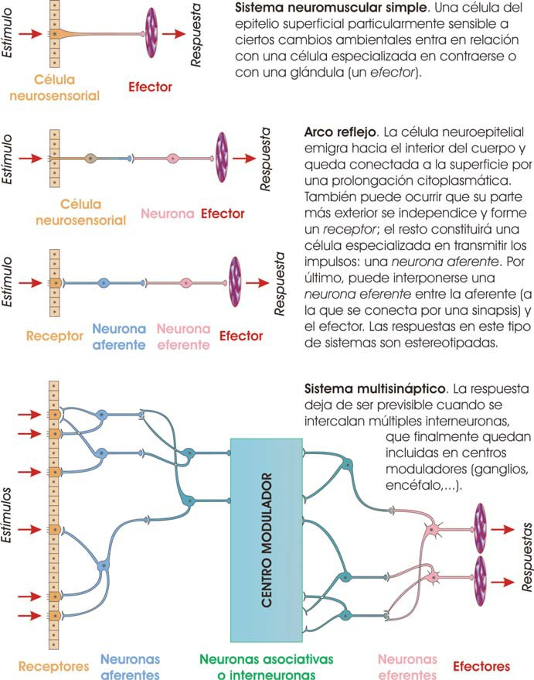

**Figura 7.4.** Esquema, muy simplificado, de las estructuras básicas y del funcionamiento de la mayoría de los sistemas nerviosos.

La organización de las neuronas es muy variada, y abarca desde sencillos **arcos reflejos** que ponen en contacto casi directo a los receptores con los efectores (esto es, el número de sinapsis entre ambos es muy reducido), hasta complejos **sistemas nerviosos** dotados de una gran plasticidad; es decir, de la posibilidad de que las conexiones neuronales cambien a resultas de la actividad del propio sistema, lo que le faculta para memorizar, aprender o pensar (figura 7.4).

El número de neuronas aferentes y eferentes puede ser muy grande y, además, en cada etapa los axones se pueden ramificar y conectar con varias neuronas; a su vez, cada neurona puede recibir los impulsos nerviosos (que pueden ser tanto excitadores como inhibidores) de varios axones que convergen sobre ella, por lo que habrá de integrar toda la información que recibe en una única señal de salida.

1.2. Efectores

Un **efector** es toda célula u órgano capaz de llevar a cabo las respuestas que elabora el sistema nervioso, después de analizar la información captada por los receptores. Las respuestas más extendidas en el mundo animal son la secreción glandular, que estudiaremos en el apartado **2. Sistemas hormonales**, y el movimiento.

El **movimiento** se debe a la contracción del **tejido muscular**, aunque algunos animales, como los artrópodos y los vertebrados, pueden realizar movimientos más precisos que otros (medusas, sanguijuelas, lombrices…) debido fundamentalmente a dos motivos:

1. **Formación de músculos**. El tejido muscular, en vez de estar dispuesto en capas –que es lo que ocurre en los grupos más sencillos, como los anélidos–, se agrupa formando órganos individuales (los **músculos**).
2. **Presencia de un esqueleto articulado**. En otros grupos existe un esqueleto articulado donde se insertan los músculos. Estos, al contraerse, tiran de la pieza esquelética a la que están unidos, produciendo un movimiento relativo de unas partes respecto a otras. Por tanto, los músculos son unos elementos activos del movimientos, y las piezas esqueléticas, los elementos pasivos.

En los artrópodos, este esqueleto articulado es externo y está constituido por el caparazón y los numerosos apéndices en los que se insertan los músculos encargados de su movimiento. En los vertebrados, el esqueleto articulado está constituido por estructuras más o menos calcificadas (espinas en peces óseos, cartílago en peces cartilaginosos y huesos en los tetrápodos).

Control nervioso del movimiento en los tetrápodos

En los tetrápodos, a cada una de las fibras musculares llegan los impulsos de una neurona motora. El conjunto formado por una neurona motora y el grupo de células musculares (del mismo músculo) inervadas por su axón se denomina una **unidad motora**. Ésta sigue el **principio del todo o nada** que vimos al estudiar el impulso nervioso, es decir, cuando se produce un estímulo se contraen al máximo todas las fibras musculares que la forman. No obstante, un músculo puede presentar distintos grados de contracción, desde la relajación total hasta la contracción máxima, ya que, en un momento dado, el número de unidades motoras que estén funcionando puede variar.

En una situación de vigilia, la mayoría de los músculos esqueléticos se encuentran en un estado de contracción parcial al que se denomina **tono muscular**. En estos músculos existen un reducido número de unidades motoras activadas que se van turnando en el desarrollo de la tensión, pero de manera que no cambia la longitud del músculo.

El movimiento, en cambio, requiere un acortamiento de todo el músculo. Durante este tipo de contracción el músculo suele cambiar de forma (se acorta y se ensancha), pero conserva su volumen.

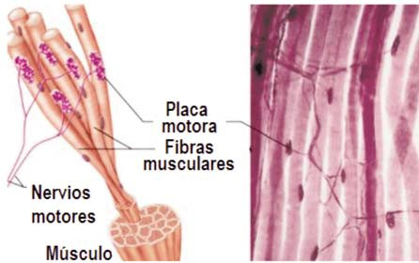

**Figura 7.5.** A la izquierda, esquema de la estructura de una placa motora. A la derecha, detalle de la placa vista al microscopio

Otros efectores

Existen determinadas especies animales que, además de los músculos y las glándulas, poseen otros efectores. Podemos citar, a modo de ejemplo:

* **Órganos eléctricos**. Ciertos peces, como la anguila eléctrica de Sudamérica y el pez torpedo, poseen unos órganos (electroplacas) capaces de producir una corriente eléctrica similar a una batería. Esta corriente eléctrica tiene varias funciones: sirve como sistema de comunicación, para buscar pareja, para marcar el territorio…
* **Cromatóforos**. Los animales que poseen cromatóforos (recordemos que son células que contienen pigmentos y se pueden encontrar en cefalópodos, crustáceos, algunos lenguados, anfibios…) pueden modificar el color de su cuerpo, alterando la distribución de los pigmentos. En este caso, el proceso tiene un control hormonal además del nervioso. Los cromatóforos permiten al animal pasar inadvertido en su entorno.
* **Órganos bioluminiscentes**. Muchos animales marinos que viven en las grandes profundidades del océano, donde la oscuridad es casi absoluta, emiten luz. Aunque en algunos casos la luz está producida por bacterias luminiscentes que llevan adheridas a la piel, en la mayoría de los casos la generan ellos mismos, gracias a los órganos luminiscentes que poseen.

En algunas especies de peces abisales estos órganos funcionan a modo de cebo para capturar las presas; en otras (como en algunos cefalópodos y gusanos) son utilizados para confundir a los depredadores. También se localizan en la parte ventral de ciertos organismos que viven cerca de la superficie; en este caso, su función es dificultar que los vean los depredadores que acechan desde abajo, puesto que la luz permite que se confundan con la claridad de la superficie.

En animales terrestres como las luciérnagas, sirven para favorecer el emparejamiento.

1.3. Sistema nervioso de los no cordados

Solo los animales presentan neuronas. En realidad ni siquiera las poseen todos los animales, ya que, por ejemplo, las esponjas carecen de ellas. En los animales que no son cordados se observan los sistemas nerviosos más simples, aunque su localización y estructura varían en función del grupo, como veremos a continuación.

Sistema nervioso de los cnidarios

En este grupo se observan los órganos sensoriales y los sistemas nerviosos más sencillos. Los órganos sensoriales están muy poco desarrollados; se reducen en general a unas **células neurosensoriales** (figura 7.6) dispersas por la superficie de la epidermis y, en menor medida, de la gastrodermis, pero concentradas principalmente en los tentáculos de las medusas y alrededor de la boca: son, sobre todo, *mecanorreceptores* sensibles a la presión, *estatocistos* (estatorreceptores) que informan sobre la posición del cuerpo y *fotorreceptores* que informan sobre la intensidad y la calidad de la luz, aunque no son adecuados para indicar su dirección (algunos grupos presentan ocelos muy simples que sí proporcionan dicha información, aunque no reciben imágenes, puesto que carecen de "lentes" del tipo cristalino, salvo los Cubozoa).

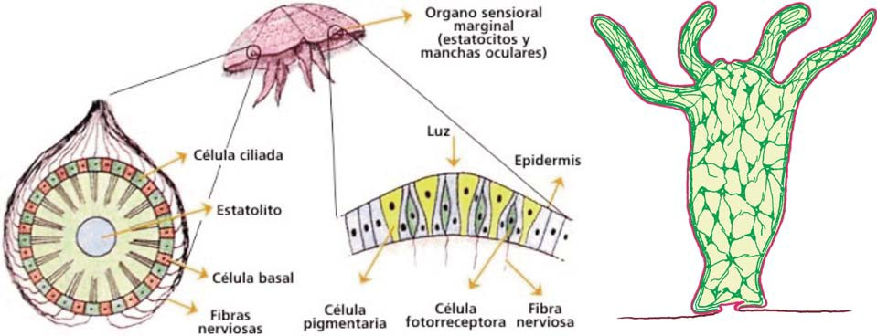

**Figura 7.6.** Izquierda: Principales receptores de los cnidarios. Destacan especialmente los estatocistos, órganos sensoriales que funcionan como receptores de la fuerza de la gravedad y que están formados por un re-pliegue tapizado con células receptoras con vellosidades; sobre ellas, y en el seno de un material adhesivo, se encuentran granos de arena o de carbonato cálcico que, al desplazarse sobre las células sensoriales, desencadenan el impulso nervioso. Derecha: Plexo nervioso (verde) del pólipo típico de un cnidario.

Los cnidarios presentan el modelo más sencillo de sistema nervioso, que es el de **plexo nervioso** o **sistema difuso**. Consiste en una extensa red de neuronas situada en la epidermis o bajo ella y que se extiende por todo el cuerpo. En este caso no se desarrollan arcos reflejos como tales, puesto que un estímulo producido en cualquier parte del animal se transmite en todas las direcciones (un tipo similar de organización del sistema nervioso lo podemos encontrar localmente en muchos otros animales; por ejemplo, en las paredes intestinales de los vertebrados, en donde controlan los movimientos peristálticos).

Sin embargo, en algunos grupos existe un mayor grado de especialización; por ejemplo, en ocasiones existen **nervios radiales**, e incluso en algunas especies, como en las medusas del género *Gonionemus*, llegan a formar dos anillos nerviosos situados respectivamente por encima y por debajo de la línea de inserción del velo, conectados por fibras que pasan a su través. El anillo inferior es primariamente motor en cuanto a su función, y envía fibras a los músculos para controlar el movimiento sincronizado de este animal; el anillo superior es primariamente sensitivo, e integra la información procedente de las diversas células sensoriales diseminadas en torno al borde de la umbrela.

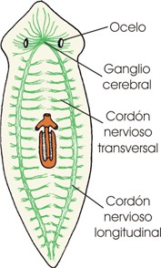

**Figura 7.7.** Sistema nervioso de la planaria *Dugesia.*

Sistema nervioso de los platelmintos

Los platelmintos pueden presentar un gran número de células y órganos sensoriales como *corpúsculos táctiles*, *quimiorreceptores* del gusto y del olfato y órganos *fotosensibles* como los **ocelos**.

Paralelamente, han desarrollado un sistema nervioso más complejo que el de la mayor parte de los cnidarios.

En estos animales se aprecia una cierta concentración de cuerpos neuronales y terminaciones nerviosas en la parte anterior del animal, formando un par de apelotonamientos llamados **ganglios**, en los que integran y elaboran las respuestas a los estímulos recibidos; de dichos ganglios parten grupos o haces de **axones** que conectan con neuronas asociativas (que son las que se intercalan y conectan las neuronas aferentes con las eferentes), formando **cordones nerviosos** que se extienden por todo el cuerpo.

Así pues, los platelmintos exhiben tendencias hacia dos modelos de organización del sistema nervioso que aparecen repetidamente en otros grupos:

* **Centralización**. Consiste en la concentración de los cuerpos neuronales en centros moduladores, como los citados ganglios, que solo aparecen en ciertas regiones del cuerpo (el sistema nervioso deja de ser, así, una red difusa). Los ganglios a menudo se disponen en **cordones nerviosos** longitudinales que se extienden a lo largo de la parte ventral del animal, unidos por cordones nerviosos transversales o comisuras [véase la ilustración 11.8].
* **Cefalización**. Se produce cuando los ganglios del extremo anterior del animal se hacen dominantes sobre el resto del cuerpo, originando **ganglios cerebrales** especializados en la coordinación e integración nerviosa del animal y situados típicamente en posición dorsal. Su razón de ser descansa probablemente en el hecho de que los animales se mueven con la boca dirigida hacia delante –ya que constituye un dispositivo para la exploración del ambiente y la captura del alimento–, y es en esta zona, lógicamente, donde primero se recoge la información sobre el entorno. La cefalización suele ir acompañada de una **encefalización**, es decir, de una acumulación de tejido nervioso en la cabeza.

Algunos grupos de planarias, como la que aparece en la figura 7.7, muestran una clara cefalización, mientras que en otros grupos no aparece.

Sistema nervioso de los moluscos

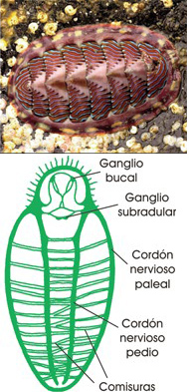

**Figura 7.8.** Vista dorsal y sistema nervioso de un quitón.

La centralización y la cefalización se observan también en los moluscos, que además poseen, según los grupos, varios órganos sensoriales (*ocelos, quimiorreceptores* que "prueban" el agua antes de incorporarla al organismo, *estatocistos* que informan de la posición del cuerpo…).

En esencia, estos animales presentan un **anillo nervioso periesofágico** (es decir, situado alrededor de la primera porción del tubo digestivo) del que parten fibras nerviosas a distintas zonas del cuerpo, y, generalmente, cuatro pares de ganglios localizados en diferentes regiones del organismo: en el pie (**ganglios pedios**), en el manto (**ganglios pleurales**), en la masa visceral (**ganglios viscerales**) y en los moluscos que tienen cabeza como el caracol, un par de **ganglios cerebrales**. Estos ganglios se unen entre sí transversal y longitudinalmente a través de *comisuras*.

A partir de éste modelo básico los sistemas nerviosos de los moluscos oscilan entre dos extremos:

Por un lado, moluscos como los **quitones** (figura 7.8) presentan el tipo más simple, formado por plexos subepidérmicos, un par de nervios paleales y un par de nervios pedios unidos por comisuras, además de anillos nerviosos que inervan la rádula y las estructuras bucales.

En el extremo opuesto se hallan los **cefalópodos**, que, a diferencia de otros grupos de moluscos, tienen una vida muy activa y un elevado grado de organización. Razón por la cual presentan numerosas estructuras sensoriales, muy complejas, especialmente en los brazos o tentáculos (capaces de captar estímulos químicos y mecánicos) y, sobre todo, en la cabeza: los **ojos** de los cefalópodos son muy similares a los de los vertebrados, pues desarrollan elementos semejantes (córnea, cristalino, iris…) y son utilizados de la misma forma, si bien su origen es distinto (como veremos más adelante, los ojos de los cefalópodos derivan del ectodermo y los de los vertebrados del tubo neural embrionario); estos ojos les permiten formar imágenes bastante nítidas.

También pueden detectar bajas frecuencias mediante receptores específicos, como los mamíferos marinos, lo que les permite localizar a sus depredadores más allá de su campo visual. Asimismo presentan **cromatóforos**, células pigmentadas (bajo el control del sistema nervioso y hormonal) que se expanden o condensan a voluntad, lo que permite al animal cambiar rápidamente de color para confundirse con el fondo y poder camuflarse, atraer la atención de las hembras, comunicarse con sus congéneres…

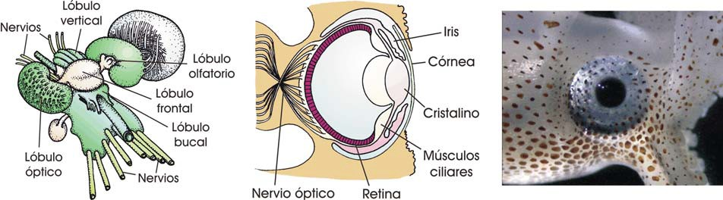

**Figura 7.9.** A la izquierda, cerebro de un pulpo mostrando los principales lóbulos, cordones nerviosos y ner-vios que salen de él. En el centro, esquema del ojo de un pulpo (abierto en la fotografía de la derecha) en el que se puede apreciar una impresionante analogía con el de los vertebrados, aunque su origen embrionario es diferente.

Los ganglios característicos de los moluscos (pedios, pleurales, viscerales y cerebrales) han perdido en los cefalópodos su individualidad, subdividiéndose y reuniéndose posteriormente en una masa sólida de gran tamaño que forma un centro nervioso o **cerebro** situado en la parte dorsal del anillo nervioso periesofágico. El cerebro, que se encuentra rodeado por una envuelta cartilaginosa, está dividido en dos porciones, llamadas masa supraesofágica y masa subesofágica según su posición respecto al esófago, aunque ambas partes están unidas por conectivos. De anillo periesofágico parten cordones nerviosos de estructura muy compleja, que se ramifican por todo el cuerpo.

El cerebro presenta centros definidos para el control de actividades específicas, tales como el movimiento de los brazos y de los músculos del iris o la actividad de los cromatóforos. Así, en el cerebro del pulpo podemos encontrar unos 50 lóbulos con unos 500 millones de neuronas, de las que 300 millones dirigen el movimiento de los tentáculos y 130 millones el sistema visual; el resto está implicado en otras funciones.

Algunos cefalópodos, como los pulpos o los calamares, poseen **neuronas gigantes** que transmiten los estímulos críticos muy rápidamente. También producen contracciones potentes y sincrónicas de los músculos del manto, lo que permite la salida a presión del agua de la cavidad paleal. De esta forma, el animal puede huir rápidamente ante un peligro.

Las respuestas ante un estímulo, como en los demás grupos estudiados hasta ahora, están parcialmente predeterminadas; sin embargo, en las especies de cefalópodos más complejas se puede observar que su cerebro es capaz de realizar una discriminación de los mensajes recibidos y, en consecuencia, de elaborar distintas respuestas. Los pulpos (los invertebrados con el cerebro más desarrollado) pueden encontrar la salida de un laberinto, abrir botes e incluso aprender comportamientos de sus congéneres.

Sistema nervioso de los anélidos

Los órganos de los sentidos de estos animales son más o menos complejos, según su modo de vida. Así, por ejemplo, en los **poliquetos** de vida errante y en los **hirudíneos** están muy desarrollados, mientras que en los **oligoquetos** están más reducidos. Entre los órganos de los sentidos se encuentran los *estatocistos* (que, en los poliquetos tubícolas –aquellos que habitan en tubos enterrados en la arena o en el lodo–, informan sobre la posición de su cuerpo), las células *fotorreceptoras* esparcidas por la epidermis de los oligoquetos (sobre todo en las estructuras cefálicas), los *quimiorreceptores* (que permiten a las sanguijuelas, por ejemplo, orientarse y moverse hacia los líquidos del cuerpo de sus presas) o los *receptores táctiles* que utilizan como sonda los oligoquetos excavadores.

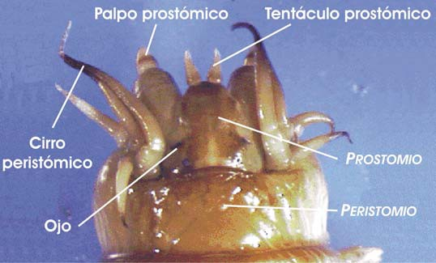 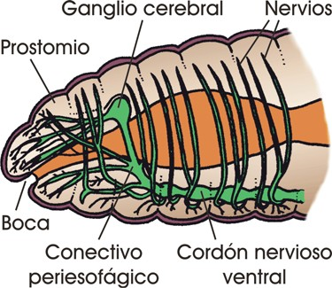

**Figura 7.11.** Sistema nervioso del oligoqueto *Lumbricus terrestris.* Obsérvese que los ganglos cerebrales no se sitúan dentro del prostomio, como ocurría en los poliquetos, sino más atrás.

**Figura 7.10.** Vista dorsal de la cabeza de un poliqueto del género Nereis. Se compone de dos partes: el **prostomio**, que sobresale por encima de la boca y encierra los ganglios cerebrales, y el **peristomio**, que comprende la boca. Las estructuras cefálicas (**palpos**, **cirros** y **tentáculos**) poseen un gran número de células receptoras.

El sistema nervioso de los anélidos recuerda al de los platelmintos, aunque tiene tendencia a ser más compacto y centralizado. También está más protegido, porque se sitúa dentro de la capa muscular de la pared del cuerpo. Presenta en la parte anterior un **anillo nervioso periesofágico**, engrosado dorsalmente para formar un par de **ganglios cerebrales**, que pueden estar total o parcialmente fusionados, y que controlan a los órganos de los sentidos localizados en el segmento cefálico; en la parte ventral del anillo se encuentran **ganglios subesofágicos** de los que parten dos **cordones nerviosos** situados en posición ventral. En cada metámero hay *un par de ganglios* conectados mediante *comisuras transversales*, de los que parten nervios destinados a controlar dicho metámero. El sistema nervioso recuerda así a una escalera de cuerda, estructura que, como veremos más adelante, se repite en otros grupos.

En algunos anélidos los ganglios pares de cada segmento y los cordones longitudinales ventrales pueden llegar a fundirse, dando al sistema nervioso la apariencia de poseer un ganglio por segmento. Al igual que los cefalópodos, algunos anélidos poseen **neuronas gigantes** encargadas de la transmisión rápida de los impulsos para provocar movimientos fulminantes. Por ejemplo, los poliquetos tubícolas asoman la parte anterior de su cuerpo para buscar alimento; si se estimulan, se produce un acortamiento brusco del animal, que introduce el cuerpo entero en el interior del tubo protegiéndose del peligro.

Las respuestas a los estímulos son simples y predeterminadas. Los ganglios cerebrales son los principales centros de control general y elaboran respuestas de inhibición o desencadenantes de una actividad. Los ganglios subesofágicos funcionan como centro motor controlando los ganglios ventrales.

Sistema nervioso de los artrópodos

En los artrópodos existe una cutícula fuerte que impide la distribución de células receptoras por toda la superficie corporal, como sucede en los anélidos. Por lo tanto, en estos animales las células receptoras se han de concentrar en zonas específicas del cuerpo. Por ejemplo, poseen *fotorreceptores* en la porción cefálica, *quimiorreceptores* en los tentáculos y antenas, *mecanorreceptores* en los pelos o sedas de la mayor parte de los artrópodos, *fonorreceptores* en el tórax, en las patas (por ejemplo, en los saltamontes) y en el abdomen… En conjunto, se podría afirmar que la evolución de los órganos de los sentidos en los artrópodos ha seguido la tendencia a concentrarse, para evitar al máximo la exposición al medio externo, y a adquirir una gran diversidad tanto en número como en complejidad. Lo que es especialmente patente en los fotorreceptores, como veremos a continuación.

**Figura 7.12.** El **ojo compuesto** de una mosca de la fruta (abajo) está formado por centenares o miles de omatidios, cada uno de los cuales no produce una imagen completa, sino algo parecido a un "píxel" de una imagen de un monitor de ordenador. La calidad de la imagen dependerá del número de omatidios: para que un artrópodo captara imágenes con la misma resolución que nuestros ojos (arriba a la izquierda) le harían falta millones de omatidios. Pero tantos omatidios –dado que han de tener un tamaño mínimo impuesto por las leyes de la óptica– requerirían un ojo de ¡veinticuatro metros de diámetro! Por esta razón, los artrópodos producen imágenes fijas de baja resolución (arriba, a la derecha). A cambio, los ojos compuestos son mucho más eficientes que los nuestros a la hora de captar cambios en lo que ven: para un artrópodo, una película de cine sería solo una aburrida secuencia de imágenes fijas.

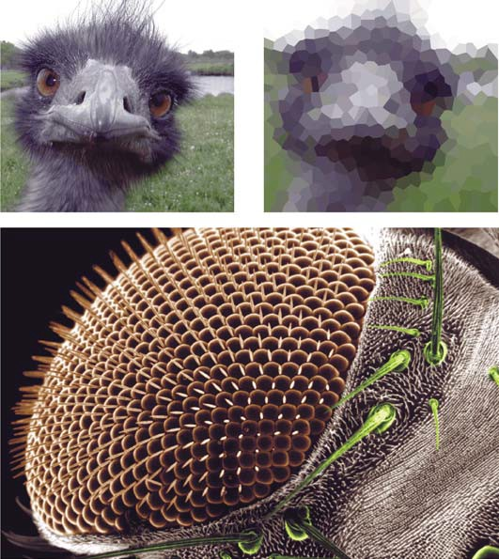

Muchos artrópodos, como los crustáceos e insectos, tienen **ojos compuestos** con miles de ***omatidios*** dispuestos radialmente (figura 7.12). Cada omatidio está formado por una córnea clara y externa debajo de la cual se advierte un cristalino que enfoca la luz sobre el extremo del elemento sensible a los estímulos luminosos; éste está formado por ocho células retinianas que responden como un ojo completo, aunque abarca solo una fracción restringida del campo visual. Se pueden formar dos tipos de imágenes:

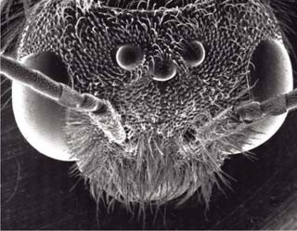

**Figura 7.13.** Cabeza de una abeja cortadora de hojas vista al microscopio electrónico, en la que se aprecian los ojos compuestos laterales y los ocelos centrales.

1. **Imágenes por superposición**, cuando las células sensibles a la luz de cada omatidio recogen también la luz que atraviesa la lente de los omatidios vecinos. En este caso se forma una imagen muy pobre, parecida a una mala fotografía compuesta por una serie de grandes puntos; pero que capta muy bien el desplazamiento de los objetos, pues cualquier movimiento cambia la cantidad de luz que cae sobre uno o varios omatidios.
2. **Imágenes por aposición**, cuando cada omatidio responde a la luz individualmente; se forma entonces una imagen en mosaico (de tantos "píxeles" como omatidios haya) bastante más nítida.

La mayoría de los insectos también tienen **ocelos** en la parte superior de la cabeza, característicamente dispuestos en forma de triángulo (figura 7.13); no pueden captar imágenes, sino simples cambios de iluminación.

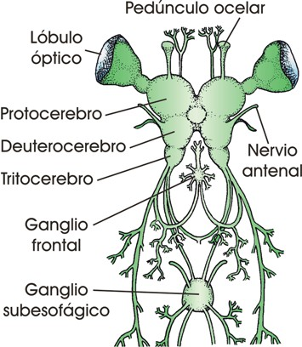

**Figura 7.14.** Sistema nervioso de un saltamontes.

En cuanto al sistema nervioso, es en general semejante al de anélidos, aunque se pueden definir las dos consabidas tendencias:

* **Cefalización**. Por un lado, se aprecia una concentración de ganglios para formar estructuras más complejas, o incluso la supresión de algunos ganglios y el engrosamiento de otros, lo que representa un mayor de grado de cefalización.

En algunos grupos, como en los crustáceos, los ganglios cerebrales y subesofágicos se fusionan para formar un **cerebro**. En este caso, la estructura del cerebro se parece mucho a la de los ganglios, ya que el cerebro es, en realidad, el resultado de la fusión de tres ganglios cefálicos relacionados, respectivamente, con el sistema visual, con las antenas (dotadas de función olfativa) y con el aparato labial. En los insectos, los ganglios cerebrales y subesofágicos se mantienen independientes.

* **Centralización**. En los insectos es típica la presencia de un cordón ventral con tres pares de **ganglios torácicos** y seis **abdominales**; el último par inerva los restantes segmentos abdominales. Sin embargo, se puede observar que, en general, los ganglios de la cadena nerviosa ventral tienden a desplazarse hacia delante y a fusionarse, por lo que los **nervios periféricos**, que se dirigen a las partes más alejadas del organismo, se alargan para compensar la nueva posición de los ganglios.

Asimismo podemos notar que los ganglios de los apéndices móviles, de tamaño y número variables en los diferentes grupos, son bastante más grandes que los correspondientes al resto de los segmentos metaméricos del cuerpo.

En los artrópodos existen **neuronas gigantes**, al igual que en anélidos y moluscos, y también están relacionadas con los mecanismos de huida. Además de respuestas predeterminadas, encontramos en este grupo otras muy complejas y elaboradas, siendo capaces de discriminar y de aprender.

Sistema nervioso de los equinodermos

Los equinodermos presentan numerosas células sensoriales por la superficie del cuerpo (en los pies ambulacrales, espinas…) que participan en la recepción de estímulos luminosos, táctiles y químicos. Las células sensoriales son especialmente abundantes alrededor de la boca y del ano. En los erizos de mar también se localizan mecanorreceptores. Sin embargo, los equinodermos poseen pocos órganos sensoriales especializados salvo en algunos casos como las estrellas de mar, en las que encontramos fotorreceptores agrupados para formar **ocelos** que se sitúan en el extremo de cada brazo.

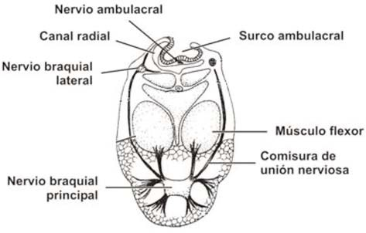

**Figura 7.15.** Sistema nervioso de un crinoideo.

El sistema nervioso de los equinodermos está poco desarrollado y es difuso. Está formado por un **anillo nervioso** oral alrededor de la faringe que funciona como un centro de control y del cual parten **cordones nerviosos radiales** hacia la periferia, en donde forman **plexos nerviosos**. A partir de este modelo básico encontramos dos tendencias:

1. Algunos grupos más complejos como las estrellas de mar presentan uno o dos anillos más y pueden elaborar respuestas complejas (algunas estrellas de mar gigantes son capaces de aprender a dirigirse hacia el alimento cuando se enciende una luz, haya o no haya comida).
2. En otros grupos el sistema nervioso queda reducido a los plexos subepidérmicos. En estos animales las respuestas son muy simples y predeterminadas.

1.4. Sistema nervioso de los cordados

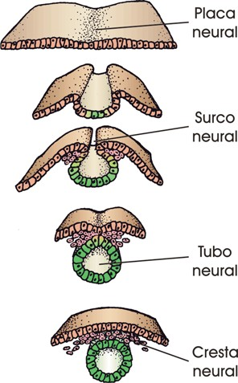

**Figura 7.16.** Formación del tubo y de las crestas neurales en los vertebrados.

El modo de vida de los primeros cordados comportaba la búsqueda y captura activas del alimento, lo que los condujo a un notable desarrollo de los órganos sensoriales y del sistema nervioso.

Existe, así, una gran heterogeneidad, en todos los aspectos, de órganos de los sentidos: por ejemplo, los receptores para el *tacto*, *presión* y cambios de *temperatura* se hallan ampliamente distribuidos por la superficie del cuerpo, pero los del *olfato, gusto, luz, sonido* y *equilibrio* se agrupan y conforman los llamados **órganos de los sentidos**: los receptores para el olfato se concentran en un **epitelio olfativo** especial que reviste parte de las cavidades nasales; los del gusto se acumulan en las conocidas **papilas gustativas** situadas en la lengua y en otras partes del revestimiento de la boca y de la faringe; los fonorreceptores sensibles a las variaciones de presión o a las vibraciones en un fluido se localizan en el interior del **oído** o en la **línea lateral** de los peces1; y los fotorreceptores se encuentran en los ojos, estructuras dotadas de una complejidad similar a los de los cefalópodos (con córnea, cristalino, iris…) y capaces de captar imágenes y movimientos con mayor o menor precisión según los grupos.

Origen del sistema nervioso de los cordados

El sistema nervioso de los cordados tiene su origen en las primeras etapas del desarrollo embrionario, durante las cuales se produce una proliferación de células en la parte media dorsal del ectodermo, lo que genera un engrosamiento de esta zona que da lugar a la **placa neural**. Poco después, los bordes laterales de esta placa se elevan al mismo tiempo que su parte central se hunde ventralmente, formándose un **surco neural** que queda abierto hacia la parte dorsal. El surco neural continúa profundizándose hasta que sus paredes se elevan y aproximan en su parte dorsal, se fusionan y constituyen el **tubo neural**. Paralelamente, se forman a cada lado dos bandas de células que constituirán las crestas neurales. A partir del tubo neural y de las crestas neurales se originarán las diversas estructuras del sistema nervioso.

1 La **línea lateral** es un canal lleno de agua que se extiende a lo largo de cada lado del cuerpo de muchos peces, que comunica por numerosas aberturas con el medio exterior y que contiene pelos sensibles a las variaciones en la presión del agua. Se utiliza para detectar objetos móviles, como depredadores

En los **craniados**, la parte anterior del tubo se ensancha formando el **encéfalo**, que se halla dentro de una caja ósea (el **cráneo**); en los **vertebrados** se halla también protegido por las **vértebras** la parte posterior, que se mantiene sin grandes variaciones formando la **médula espinal**. La porción interior, hueca, forma los **ventrículos** en el encéfalo y el **canal del epéndimo** en la médula espinal.

La parte cefálica del tubo neural experimenta, a las pocas semanas de desarrollo embrionario, unas dilataciones o expansiones, que dan lugar a tres vesículas cerebrales (figura 7.17): el **prosencéfalo** (que posteriormente origina dos nuevas vesículas: el **telencéfalo** y el **diencéfalo**), el **mesencéfalo** y el **rombencéfalo** (que más adelante se divide en una parte anterior o **metencéfalo** y una posterior o **mielencéfalo**).

Esta clasificación de las partes del sistema nervioso según su origen embriológico no es la única posible. Las tablas siguientes resumen los diferentes criterios mediante los cuales puede hacerse dicha clasificación:

|  |  |  |  |
| --- | --- | --- | --- |
| **Según su origen embriológico** | **Tubo neural** | **Prosencéfalo** (primera vesícula primaria) | **Telencéfalo** (primera vesícula secundaria) |
| **Diencéfalo** (segunda vesícula secundaria) |
| **Mesencéfalo** (segunda vesícula primaria) | **Mesencéfalo** (tercera vesícula secundaria) |
| **Rombencéfalo** (tercera vesícula primaria) | **Mesencéfalo** (tercera vesícula secundaria) |
| **Mielencéfalo** (quinta vesícula secundaria) |
| **Médula espinal**. Es la parte del tubo neural que no se dilata | |
| **Cresta**  **neural** | A partir de estas células se originan los ganglios aferentes de los nervios raquídeos, los nervios espinales y varias células de la glía | |

|  |  |  |  |
| --- | --- | --- | --- |
| **Según su disposición anatómica** | **Sistema nervioso central**. Está protegido por el cráneo y la columna vertebral | **Encéfalo** | Cerebro. Comprende los dos hemisferios cerebrales (el telencéfalo) y el tálamo, hipotálamo y epitálamo (derivados del diencéfalo) |
| Tallo cerebral. Comprende los tubérculos cuadrigéminos y los pedúnculos cerebrales (derivados del mesencéfalo), el puente de Varolio (derivado del metencéfalo) y el bulbo raquídeo (derivado del mielencéfalo) |
| Cerebelo. Deriva del metencéfalo |
| **Médula espinal** | |
| **Sistema nervioso periférico.** Sus elementos “salen” de las cavidades protectoras | **Ganglios.** Son pequeños nódulos que contienen el cuerpo celular de las neuronas | |
| **Nervios** | **Craneales.** Se ramifican desde el cerebro |
| **Espinales o raquídeos.** Parten de la médula |
| **Terminaciones nerviosas y órganos de los sentidos** | |
| **Plexos nerviosos**, como el plexo lumbar o el plexo sacro | |

|  |  |  |
| --- | --- | --- |
| **Según su función** | **Sistema nervioso somático** | Sistemas de **neuronas aferentes** que conducen información desde la piel, los músculos, las articulaciones, el oído… |
| **Neuronas eferentes** que controlan movimientos voluntarios |
| **Sistema nervioso vegetativo o autónomo** | **Sistema simpático** |
| **Sistema parasimpático** |
| **Sistema entérico** |
| Sistemas encargados de las llamadas “funciones superiores” (aprendizaje, memoria, conductas emocionales, comunicación…) | |

|  |  |  |  |
| --- | --- | --- | --- |
| **Según los tipos de células** | **Neuronas**. Son las células conductoras del impulso nervioso. Sus cuerpos celulares forman la llamada **sustancia gris** del sistema nervioso central | | |
| **Células de la glía**. Junto con los axones de las neuronas forma la **sustancia blanca** del sistema nervioso central | **Neuroglía**. Proviene del ectodermo | **Oligodendrocitos y células de Schwann** Forman la vaina de mielina, una sustancia lipoproteínica que contribuye a incrementar la velocidad del impulso nervioso |
| **Astrocitos**. Tienen aspecto estrellado e intervienen en la cohesión del tejido nervioso |
| **Microglía**. Proviene del mesodermo. Está formada por macrófagos, o sea, células con capacidad fagocitaria | |

Sistema nervioso central

Como se indica en las tablas anteriores y en la figura 7.16, el sistema nervioso central deriva por completo del tubo neural: el encéfalo de las vesículas cerebrales, y la médula espinal de la región no engrosada.

1. **Telencéfalo**. Se encuentra en la parte más anterior del encéfalo y está dividido en dos partes simétricas, izquierda y derecha, cada una de las cuales presenta en su interior una cavidad o **ventrículo lateral**.

En el telencéfalo se hallan un par de **lóbulos olfatorios**; en los peces, cuya conducta depende en gran parte del olfato, es notable el desarrollo de estos lóbulos, que se reducen en otros grupos. En las aves y en los mamíferos se forman dos grandes excrecencias denominadas **hemisferios cerebrales** (el **cerebro**), que recubren dorsalmente gran parte del encéfalo –en la especie humana alcanzan gran tamaño con las presencia de múltiples **cisuras** (surcos largos y profundos que dividen la superficie de los hemisferios) y **circunvoluciones** cerebrales (salientes sinuosos de la corteza cerebral limitados por surcos y cisuras)–. Los dos hemisferios están conectados por un conjunto de fibras denominado **cuerpo calloso**.

La sustancia gris (que, como señalan las tablas, está constituida por los cuerpos celulares de las neuronas) está en la parte más superficial, formando la llamada **corteza cerebral** –en la que se localizan la mayoría de los centros moduladores de las actividades motrices y sensitivas, además de la inteligencia y de la memoria–. En el interior se encuentra la sustancia blanca, integrada por los axones: como vimos al estudiar el tejido nervioso, determinadas neuronas están envueltas por una vaina de color blanco formada por una sustancia de color blanquecino llamada **mielina**; la presencia de esta vaina incrementa notablemente la velocidad del impulso nervioso.

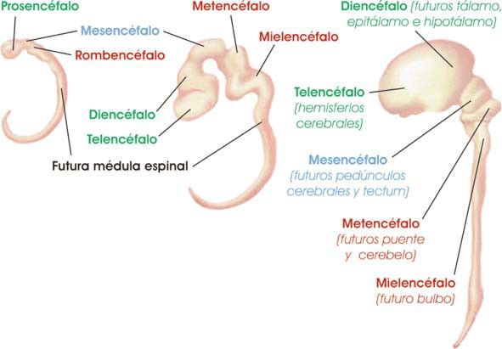

**Figura 7.17.** Desarrollo embrionario del tubo neural

1. **Diencéfalo**. Se encuentra detrás del telencéfalo, en posición central. En su interior existe un ventrículo que se comunica con los del telencéfalo por el **orificio de Monro**, y con el posterior, situado en el rombencéfalo, por un conducto denominado **acueducto de Silvio**. En esta parte del encéfalo se encuentran regiones tan importantes como el **tálamo**, que es el centro de interpretación de muchos estímulos sensitivos que llegan al cerebro; en su parte basal se halla el **hipotálamo**, centro esencial que controla los impulsos sexuales, los estados emocionales, los ciclos biológicos y el sueño, la sed, el equilibrio hídrico, el hambre y la actividad de la **hipófisis**, glándula endocrina que, como veremos posteriormente, tiene gran importancia.

En el diencéfalo encontramos otras dos interesantes estructuras. En la parte ventral está el quiasma óptico, formado por el entrecruzamiento de los nervios ópticos que provienen de los ojos antes de entrar en el cerebro. En la parte dorsal se encuentra la **glándula pineal**, que en un reptil de Nueva Zelanda, la tuátara (*Sphenodon punctatus*), se sitúa bajo una capa de tegumento transparente, por lo que constituye una especie de "tercer ojo" en posición dorsal (véase la imagen de la Introducción). En el resto de animales ha perdido esta función y parece ser que solo detecta cambios de intensidad luminosa (excepto en las aves y mamíferos, en los que queda oculta bajo los hemisferios cerebrales).

1. **Mesencéfalo**. En él se localiza el cuarto y último **ventrículo** cerebral, que comparte con el bulbo raquídeo. Constituye el centro integrador más importante en los peces y en los anfibios. En estos animales hay un gran número de receptores olfatorios y poseen un mesencéfalo bien desarrollado para integrar la información sensorial (no solo la olfativa, sino también la de los demás órganos de los sentidos). Contiene los **lóbulos ópticos**, desarrollados especialmente en las aves. Las fibras de los nervios ópticos de dichos animales –que, como dijimos anteriormente, se cruzan en el diencéfalo– finalizan en este punto; los lóbulos ópticos son, pues, los centros de recepción, análisis y elaboración de las respuestas. En los mamíferos esta zona da lugar a los tubérculos cuadrigéminos (los lóbulos ópticos se corresponden con los tubérculos cuadrigéminos anteriores), a los que llegan fibras de los nervios óptico y auditivo; aquí hacen sinapsis, pero no se detienen, sino que continúan su camino hacia áreas específicas de la corteza.
2. **Metencéfalo**. En su parte dorsal se localiza el **cerebelo**, centro de gran importancia porque está encargado del equilibrio y de la coordinación motora (por ejemplo, la locomoción). En los vertebrados cuyos movimientos son relativamente sencillos, como la rana, está poco desarrollado, pero en las aves y en los mamíferos, en los que son mucho más complejos, está muy desarrollado. En los mamíferos también tiene la función de coordinar los movimientos, tanto aprendidos como voluntarios.

En posición ventral se encuentra el **puente de Varolio**, en el que se produce el cruce de muchas vías nerviosas sensitivas y motoras que unen el encéfalo y la médula. Debido a este hecho, el lado izquierdo del cerebro controla las actividades del lado derecho del cuerpo y al contrario.

1. **Mielencéfalo**. También conocido como **bulbo raquídeo**, controla las actividades de las vísceras, contiene centros nerviosos que se encargan de regular los latidos del corazón, los movimientos respiratorios, los reflejos de la deglución y del vómito…

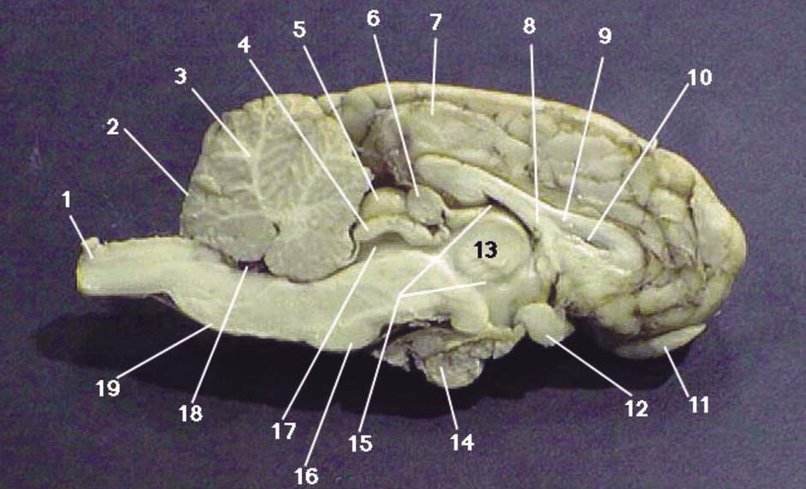

**Figura 7.18**. Corte medio sagital del encéfalo de un cordero, mostrando las principales estructuras. 1) Médula espinal. 2-3) Cerebelo. 4-5) Tubérculos cuadrigéminos. 6) Glándula pineal. 7) Corteza cerebral. 8) Fórnix. 9) Cuerpo calloso. 10) Ventrículo lateral. 11) Bulbo olfatorio. 12) Quiasma óptico. 13) Tálamo. 14) Hipófisis. 15) Tercer ventrículo. 16) Puente de Varolio. 17) Acueducto de Silvio. 18) Cuarto ventrículo. 19) Bulbo raquídeo.

1. **Médula espinal**. Se extiende desde la base del encéfalo y a lo largo de la columna vertebral. Su cavidad central, el **epéndimo**, es una continuación de los ventrículos del encéfalo. En su interior se encuentra la sustancia gris y en el exterior la sustancia blanca –obsérvese que es lo contrario del encéfalo–. La sustancia gris presenta cuatro **astas**, dos **anteriores** (ventrales), por las que salen fibras nerviosas que portan las neuronas eferentes, y dos **posteriores** (dorsales) por las que entran fibras con las neuronas aferentes. La sustancia blanca está constituida por haces de **fibras nerviosas sensitivas**, que conducen impulsos (sensitivos) desde las distintas partes del cuerpo hacia el encéfalo, y haces de **fibras motoras**, que conducen impulsos motores desde el encéfalo hasta los músculos. Las fibras sensitivas y motoras se agrupan formando los **nervios raquídeos** o **espinales**.

Las principales funciones de la médula son transmitir los impulsos desde los receptores al encéfalo y de éste a los órganos motores, así como controlar las actividades reflejas que no necesitan de las órdenes del encéfalo (los impulsos reflejos no llegan al encéfalo, sino que son analizados y la respuesta es elaborada en la propia médula).

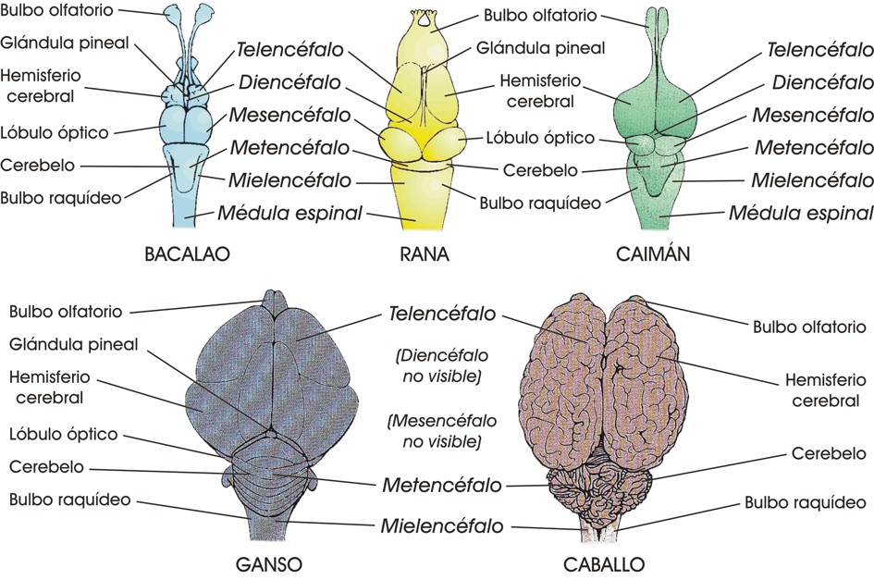

**Figura 7.19.** Vista dorsal del encéfalo de diferentes especies de verte-brados.

Tanto el encéfalo como la médula se encuentran protegidos, además de por el cráneo y las vértebras, por unas membranas, las **meninges**, cuya complejidad varía de un grupo a otro. En los mamíferos son tres: **piamadre**, **aracnoides** y **duramadre** (ordenadas desde dentro hacia fuera); entre las dos primeras circula el llamado líquido cefalorraquídeo, que también se encuentra en los ventrículos cerebrales, en el epéndimo y en todos los conductos de comunicación (agujero de Monro, acueducto de Silvio…).

Sistema nervioso periférico

Tiene la función de conectar los receptores y efectores del organismo con los centros nerviosos. Incluye ganglios, plexos nerviosos y dos tipos de vías neurales: las **aferentes**, constituidas por neuronas que llevan la información de los receptores al sistema nervioso central, y las **eferentes**, que conducen las respuestas desde el sistema nervioso central hasta los efectores.

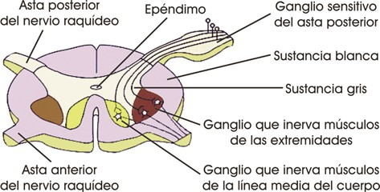

**Figura 7.20.** Esquema de una sección transversal de la médula espinal de un mamífero

A grandes rasgos, dentro del sistema nervioso periférico se puede hacer una distinción entre dos subsistemas: el somático y el autónomo.

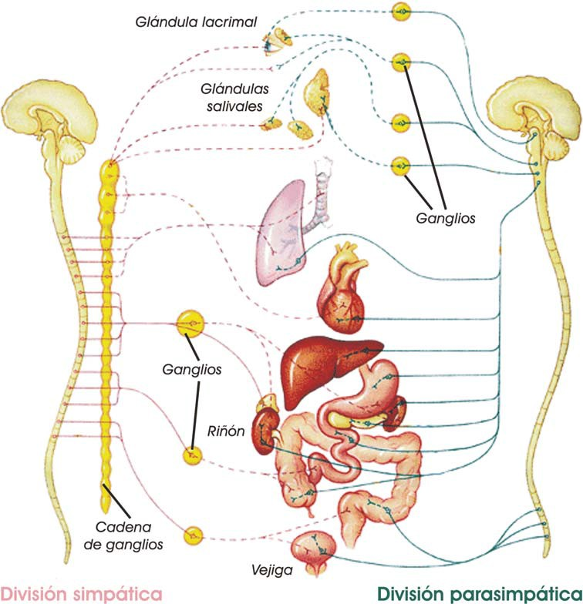

**Figura 7.21.** Divisiones **simpática** (con sus fibras dibujadas en color rosa) y **parasimpática** (en azul oscuro) del sistema nervioso autónomo. Las fibras nerviosas preganglionares de ambas están dibujadas con trazo continuo, y las postganglionares con trazo discontinuo. Las fibras que abandonan la división simpática con-tactan con dos cadenas de ganglios paralelas a la columna vertebral (en la ilustración solo se representa una); las de la parasimpática lo ha-cen en ganglios alejados.

1. **Sistema nervioso somático**. Está constituido por las fibras eferentes que inervan los músculos estriados (esqueléticos). Se caracteriza por producir una contracción voluntaria y porque la unión entre el sistema nervioso central y el órgano efector se realiza mediante una sola neurona. Este sistema incluye:

* **Nervios craneales** (entre diez y doce pares), que entran y salen del encéfalo (en su mayoría del bulbo). Pueden llevar nervios sensitivos, motores o de ambos tipos. Inervan los órganos sensitivos situados en la cabeza, en la parte superior del tronco y en algunos órganos internos.
* **Nervios raquídeos** o **espinales**, que salen de la médula por los espacios intervertebrales (entre vértebra y vértebra), inervan el tronco y las extremidades e intervienen en la ejecución de los actos reflejos (no confundir con los arcos reflejos que esquematizamos en la ilustración 7.4).

1. **Sistema nervioso autónomo**. Inerva los músculos lisos, el cardíaco (ambos de contracción involuntaria) y las glándulas, y puede producir excitación (contracción) o inhibición (relajación). Está formado por fibras motoras que tienen su origen en el sistema nervioso central, pero que, antes de llegar a los órganos efectores, realizan una sinapsis con otras neuronas localizadas en ganglios. Se distinguen las fibras **preganglionares** (anteriores a la sinapsis en los ganglios) y las fibras **postganglionares** (posteriores a la sinapsis). Este sistema engloba tres divisiones:
2. **División simpática**. Sus fibras preganglionares salen de las regiones torácica y lumbar de la médula (por lo que también se le conoce como *sistema toraco-lumbar*; obsérvese que corresponde a la región central de la columna). Dichas fibras hacen sinapsis en dos cadenas de ganglios próximas a la médula (una a la izquierda y otra a la derecha del organismo) que recorren las principales cavidades del cuerpo. De dichas cadenas parten fibras que se dirigen a los órganos efectores, si bien en ocasiones toman "relevo" en unos ganglios intermedios (véase la figura 7.21).
3. **División parasimpática**. Sus fibras parten del cráneo y de la región sacra (extremo inferior) de la médula espinal. En esta división los ganglios se sitúan cerca de los órganos efectores, al contrario de lo que ocurre con la simpática (véase la figura 7.21).

Las funciones de ambas divisiones suelen ser antagónicas. En general, el sistema simpático moviliza energía y permite al organismo reaccionar ante situaciones de peligro o estrés, mientras que el parasimpático es más activo en las situaciones ordinarias de reposo. Los dos sistemas envían impulsos a los órganos viscerales, cuya actividad dependerá en cada momento del ritmo de cada uno de ellos.

1. **División entérica**. Consta de dos plexos nerviosos –*mientérico* y *submucoso*– ubicados en la pared intestinal y similares a los sistemas difusos de los invertebrados que estudiamos al comienzo de este epígrafe; al parecer regulan la motilidad gastrointestinal y la función secretora. Presenta tantas neuronas como la médula, y se la ha considerado como un "pequeño cerebro intestinal" porque, según se pensaba, gozaba de una amplia autonomía. Sin embargo, en la actualidad se cree que actúa coordinadamente con las fibras eferentes del parasimpático.

Resumen

El sistema nervioso permite el control y la integración de todas las funciones propias de los animales. Sus células forman una unidad funcional, con capacidad para diferenciar los distintos estímulos. Éstos son recogidos por los receptores y, por medio de neuronas sensitivas, se envían a centros nerviosos donde se analizan, se integran y se elabora una respuesta adecuada que es llevada hasta el órgano efector por los nervios motores, mediante mensajes de naturaleza electroquímica.

Los sistemas nerviosos de los invertebrados constan, de forma característica, de ganglios que se repiten en cada metámero. Se observan dos tendencias en su evolución: la cefalización, que consiste en que los ganglios situados en la cabeza se hacen mayores que los del resto, y la formación de una cadena nerviosa ventral (en forma de escalera) constituida por ganglios y por nervios que se originan a partir de los ganglios cefálicos.

En los vertebrados se advierte un gran desarrollo de los órganos de los sentidos y, paralelamente, del sistema nervioso que, de forma característica, es dorsal. En estos animales la cefalización alcanza su grado máximo, especialmente en las aves y en los mamíferos.

ACTIVIDADES

1. La anestesia actúa impidiendo que se propaguen los potenciales de acción. Sabiendo esto, ¿cuál de las siguientes afirmaciones crees que es correcta?

a) Bajo el efecto de la anestesia los receptores no pueden captar ningún estímulo.

b) Los receptores captan los estímulos, pero la anestesia impide que puedan transformarlos en impulsos nerviosos.

c) Los receptores captan los estímulos y producen potenciales de acción, pero la anestesia impide que lleguen al sistema nervioso.

1. Razona de qué dependerá el grado de contracción de un músculo.
2. Las antenas de los insectos que se alimentan chupando la sangre de los animales homeotermos (por ejemplo, las hembras de los mosquitos) captan los gradientes cercanos de temperatura; de esta manera, son atraídos hacia sus presas. ¿Cuál será el estímulo? ¿Cuál el receptor? ¿Y la respuesta?
3. Existe el mito, bastante extendido, de que los insectos "ven" una misma imagen repetida cientos o miles de veces, como en un caleidoscopio. Explica por qué esta idea no es correcta, teniendo en cuenta el funcionamiento de los omatidios.
4. Explica qué rasgos poseen en común los sistemas nerviosos de cefalópodos, anélidos y artrópodos. ¿Suponen una mejora con respecto al de los cnidarios? Razona la respuesta.
5. ¿Qué diferencia fundamental existe entre los ocelos y los ojos de los vertebrados? ¿Y entre éstos últimos y los ojos de los insectos?
6. En los invertebrados faltan los oligodendrocitos y las células de Schwann (que vimos al estudiar el tejido nervioso en la Unidad 3 capaces de formar una vaina de mielina en torno a los axones de sus neuronas. ¿Qué consecuencias tendrá esta carencia para dichos animales?

actividades

1. Algunos invertebrados, como los calamares, son capaces de tener una respuesta muy rápida ante un peligro. ¿Cómo lo consiguen?
2. **a)** En la ilustración adjunta (imagen A) se ha representado un corte transversal de un encéfalo humano. Compáralo con la ilustración 11.19 y señala la corteza cerebral, el cuerpo calloso, el cerebelo, el bulbo raquídeo, el tálamo, el puente de Varolio y la hipófisis.

**b)** Relaciona cada una de las estructuras mencionadas en el apartado anterior con las cinco vesículas del encéfalo.

**c)** ¿Dónde ocurre el control de los movimientos voluntarios? ¿Y de la respiración? ¿Y de los impulsos sexuales? Localiza los centros de la memoria.

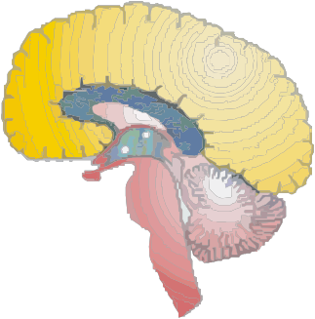 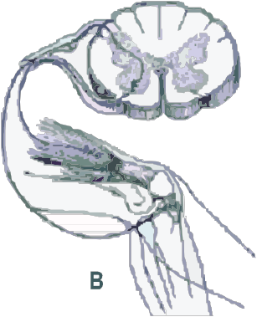

**A**

1. En la ilustración adjunta (imagen B) se ha representado un arco reflejo.

a) Reconoce y señala los distintos elementos que intervienen.

b) Describe la secuencia de acontecimientos que tiene lugar en el acto reflejo representado.

c) Señala, en el gráfico, la dirección de los impulsos nerviosos.

2. Sistemas hormonales

A primera vista, existen notables diferencias entre los sistemas nervioso y hormonal de los animales, pese a que ambos colaboran en la coordinación y regulación de todas las funciones del organismo:

* En el sistema nervioso la comunicación entre células tiene lugar a través de **neurotransmisores** que recorren distancias cortas (sinapsis). Por el contrario, la forma más común de comunicación hormonal es la del **sistema endocrino**, en el que una glándula libera **hormonas** al líquido circulatorio, que las transporta a través de grandes distancias. (Existen, no obstante, hormonas que actúan localmente mediante mecanismos **autocrinos** y **paracrinos**, como se pone de manifiesto en la ilustración 7.22).
* Las neuronas tienden a actuar sobre una célula en particular (muscular, glandular u otra neurona) o sobre un grupo de ellas. En cambio, las hormonas pueden afectar a células y órganos (llamados **blancos** o **dianas**) muy diversos, situados en cualquier parte del cuerpo.
* La comunicación neuronal puede desarrollarse en pocos milisegundos, mientras que la hormonal puede prolongarse durante horas; por tanto, esta última inducirá respuestas más lentas, pero más duraderas, tales como el crecimiento general del cuerpo, la diferenciación celular, el desarrollo de los órganos sexuales, la regulación de la pigmentación…
* Mientras que el tejido nervioso deriva del ectodermo, las glándulas endocrinas tienen orígenes muy diversos; así, por ejemplo, la glándula tiroides proviene del endodermo, y la corteza suprarrenal del mesodermo.

Sin embargo, en el plano molecular estos dos sistemas no son tan distintos. En efecto, ambos operan a través de moléculas mensajeras –neurotransmisores u hormonas– que se unen a **receptores** proteínicos específicos de las células blanco. La proteína receptora es comparable a una cerradura, mientras que las moléculas mensajeras serían varios tipos de llaves. Por tanto, existe solo una molécula (un tipo de llave) que coincide exactamente con su receptor específico (la cerradura).

Algunas de tales moléculas pueden atravesar fácilmente la membrana de la célula blanco y unirse a receptores citoplasmáticos o nucleares; pero las restantes se acoplan a receptores dispersos por la superficie externa de la célula e inducen la formación de un **segundo mensajero** en el interior de la célula blanco, que será la molécula que finalmente activará las enzimas responsables del efecto metabólico deseado. Hormonas y neurotransmisores utilizan los mismos segundos mensajeros (por ejemplo, el calcio) e idénticos mecanismos moleculares para producirlos (a través de las llamadas proteínas G).

Por último, en muchas ocasiones ambos sistemas emplean las mismas moléculas para la comunicación intercelular; así, la noradrenalina es una *hormona* producida por la médula suprarrenal, que estimula la contracción cardiaca y la dilatación de los bronquios; pero también es un *neurotransmisor* del sistema simpático, que provoca la constricción de los vasos sanguíneos.

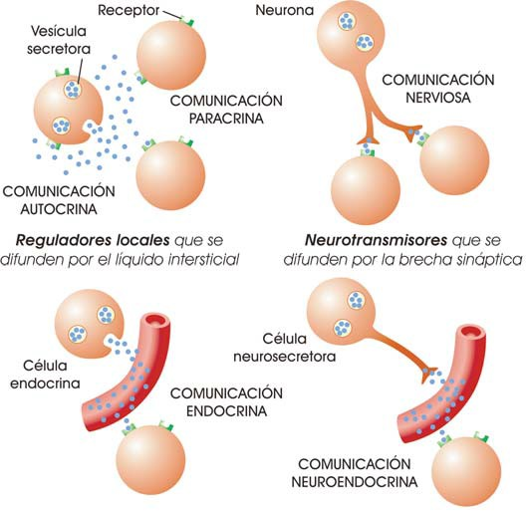

**Figura 7.22.** Los mensajeros intercelulares se desplazan a veces un corto trecho (arriba), como ocurre con los neurotransmisores y con las **hormonas autocrinas** (que actúan sobre la misma célula que las produce) y **paracrinas** (sobre una célula adyacente). En otras ocasiones (abajo) se comportan como las señales de televisión: se transmiten por todas partes (gracias a los líquidos circulantes), pero solo pueden interceptarlas y leerlas células que posean las "antenas" adecuadas (receptores).

Naturaleza y control de las hormonas

Casi todas las hormonas son **proteínas** o **péptidos** de tamaño variable. Únicamente las hormonas sexuales y las segregadas por la corteza suprarrenal son **esteroides**, sintetizados a partir del colesterol. No obstante, existen algunas excepciones; por ejemplo, la *tiroxina*, segregada por el *tiroides*, está formada por la unión de dos moléculas de un aminoácido que llevan incorporadas átomos de yodo.

¿Cómo sabe una glándula la cantidad exacta de hormona que debe secretar en un momento dado? La secreción hormonal está regulada por un mecanismo denominado **realimentación** que consiste básicamente en el control por la cantidad de producto final: si hay mucho producto final, éste inhibe la secreción de hormona y al contrario. Por ejemplo, en los seres humanos, la glándula paratiroides (figura 7.24) segrega la hormona paratiroidea, que ayuda a regular la concentración de Ca2+ en la sangre. Incluso la más pequeña disminución en la concentración de Ca2+ puede ser detectada por la glándula, que reacciona aumentando la tasa de secreción de la hormona. Ésta estimula la liberación de calcio a partir de los huesos y aumenta su reabsorción en los túbulos renales, dando como resultado un aumento de calcio en la sangre. Cuando la concentración de calcio se eleva por encima del nivel normal, el paratiroides reacciona disminuyendo la secreción de la hormona. Ambas reacciones son mecanismos de realimentación.

Además, en numerosas ocasiones (como veremos posteriormente), la concentración de determinadas sustancias en los líquidos circulantes puede venir controlada por la acción conjunta de varias hormonas, generalmente de acción antagónica.

2.1. Hormonas de los cnidarios, anélidos, moluscos y artrópodos

Las células endocrinas se encuentran ampliamente distribuidas en los animales. Sin embargo, muchas de ellas, sobre todo entre los invertebrados, son en realidad células **neurosecretoras** (figura 7.22), o sea, neuronas más o menos modificadas que segregan diferentes hormonas (hablando con precisión, **neurohormonas**) directamente a la hemolinfa o a la sangre. Su existencia generalizada confirma, una vez más, la estrecha relación existente entre los sistemas nervioso y hormonal. Se han identificado células neurosecretoras en todos los grupos, aunque los casos más estudiados son:

* **Cnidarios**. Incluso en animales tan simples como la hidra, las neuronas secretan una sustancia que al parecer actúa como una hormona de crecimiento durante las etapas de regeneración y de crecimiento, así como en la diferenciación celular.
* **Anélidos**. En estos animales, las neurohormonas son producidas por los ganglios de la cabeza y, en algunos gusanos, tienen la función de regeneración, de crecimiento y de diferenciación de los caracteres sexuales secundarios (se ha identificado una neurohormona que inhibe el crecimiento de las estructuras reproductoras); también se han encontrado determinados neuropéptidos que intervienen en la osmorregulación.
* **Cefalópodos**. Estos moluscos presentan dos glándulas cerca de los ojos que, estimuladas por vía visual, segregan hormonas para controlar el funcionamiento de las **células pigmentarias** del tegumento (cromatóforos). Mediante estas hormonas el animal puede adaptar su coloración al medio que le rodea, o responder a estímulos externos –por ejemplo, los cambios de coloración en un pulpo excitado–. También se han localizado sustancias (**gonadotrofinas**) relacionadas con las funciones reproductoras.

**Artrópodos**. El sistema endocrino de los artrópodos, de una complejidad comparable a la de muchos vertebrados, ha sido profusamente estudiado en relación a los fenómenos, especialmente notorios entre los **insectos**, de la muda y la **metamorfosis** (figura 7.23).

|  |  |  |
| --- | --- | --- |
| **Hormona** | **Origen** | **Acción primaria** |
| Protoracicotrofina  (PTTH) | Células neurosecretoras del cerebro | Estimula la liberación de ecdisona por las glándulas protorácicas |
| Hormona juvenil | Cuerpos alados (glándulas pares de naturaleza no nerviosa de la región cefálica posterior) | En la larva, promueve la síntesis de estructuras larvales e inhibe la metamorfosis. En el adulto, activa los folículos ováricos y las glándulas sexuales accesorias |
| Ecdisona | Glándulas protorácicas, folículo ovárico | Actúa sobre la epidermis y promueve la secreción de nueva cutícula |
| Hormona de la eclosión | Células neurosecretoras en cerebro | Actúa sobre el sistema nervioso e induce la emergencia del adulto desde pupa |
| Bursicona | Células neurosecretoras en el cerebro y en el cordón nervioso | Promueve el desarrollo de la cutícula; induce el oscurecimiento de la cutícula de los adultos que acaban de mudar |

Hormonas de la metamorfosis y de la ecdisis de los insectos. La PTTH, la hormona de la eclosión y la bursi-cona son, en realidad, neurohormonas.

El esqueleto externo de estos seres vivos le impide crecer y por ello, el animal debe desprenderse de él. Lo hace mediante un proceso controlado hormonalmente, llamado **ecdisis** o muda. En este proceso, la hipodermis secreta enzimas que ablandan y digieren en parte la capa más inferior de la cutícula (la endocutícula), provocando que el resto se desprenda. Inmediatamente comienza la secreción de una cutícula nueva (hasta que no se endurece esta nueva cubierta el animal está relativamente indefenso, con menos posibilidad de escapar o resistirse) que posteriormente se oscurece. Estos cambios están íntimamente asociados a la acción hormonal. Así, la ecdisona, estimulada por la *PTTH*, pone en marcha la muda acompañada de la producción de la cutícula típica de los adultos y de otros procesos asociados a la metamorfosis, pero solo si la cantidad de hormona juvenil es baja: si ésta es elevada –como ocurre en los primeros estadios de desarrollo larvario–, el insecto sigue siendo una larva tras la muda. La hormona de eclosión y la bursicona promueven la fase terminal del proceso de muda. Variando artificialmente las cantidades relativas de ambas hormonas, se puede retrasar o adelantar la metamorfosis; de esta manera pueden controlarse las plagas, tanto si son producidas por los adultos como por las larvas.

En los **crustáceos** son las células neurosecretoras del **órgano X** las que producen la hormona que inhibe y retarda la muda. Poseen también un par de **órganos Y** debajo de la mandíbula que segregan una hormona que desencadena la primera etapa de muda; si ésta se elimina no se produce la muda. En los machos también se halla la **glándula andrógena**, que controla el desarrollo de los testículos y la aparición de caracteres sexuales secundarios masculinos (su implantación en hembras puede invertir casi completamente su sexo).

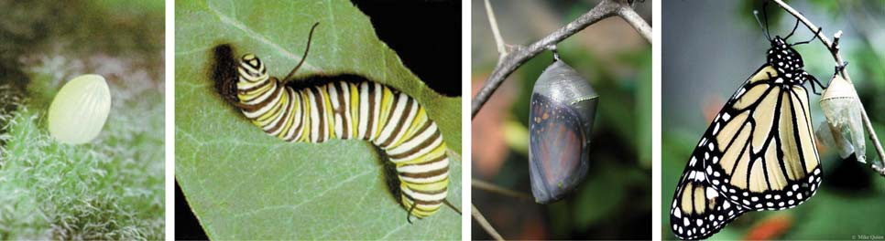

**Figura 7.23.** Metamorfosis de la mariposa monarca, *Danaus plexippus*. De arriba abajo: huevo, larva, pupa y eclosión de la mariposa adulta.

Otras funciones reguladas por hormonas en los artrópodos son la actividad de los cromatóforos, la de los ovarios y la **diapausa** (estado en el que el desarrollo de muchos huevos o pupas de insectos se detiene, hasta el momento en que las condiciones ambientales sean propicias).

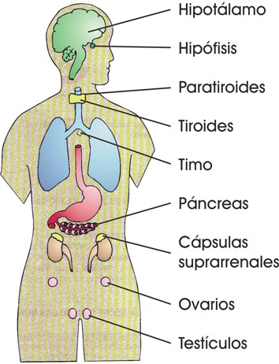

**Figura 7.24.** Sistema endo-crino de la especie humana, formado por glándulas que quedan bajo el control de la hipófisis. Ésta, a su vez, está controlada por una región del encéfalo, el hipotálamo (que no es una glándula). Las cáp-sulas suprarrenales son, en realidad, dos glándulas dife-rentes (la corteza y la médula suprarrenal), separadas en al-gunos animales. En la ilustra-ción no se muestra el corazón que, desde hace algún tiempo, se considera también una glándula endocrina (secreta las llamadas hormonas natri-uréticas).

2.2. Hormonas de los vertebrados

El número de glándulas que forman parte del sistema endocrino de los vertebrados es muy superior al de cualquier otro grupo animal; además, las hormonas producidas por dicho sistema influyen prácticamente en todas las funciones de los sistemas orgánicos no endocrinos. Se trata de un sistema bastante uniforme en todos los grupos, tanto en las glándulas presentes como en las hormonas que producen, si bien los peces, los anfibios y los reptiles suelen poseer menos glándulas que las aves y los mamíferos.

El sistema nervioso y el endocrino están muy interrelacionados. Es frecuente que el primero proporcione al segundo la información requerida sobre el medio exterior en tanto que el sistema endocrino regula la respuesta interior a esta información. De hecho, una buena parte de los estímulos que recibe el animal, tanto internos como externos (luz, temperatura, niveles sanguíneos de glucosa…), se traducen en el envío de señales desde la corteza cerebral al **hipotálamo** (recordemos que se encuentra en la parte inferior del diencéfalo), cuyas células neurosecretoras liberan neurohormonas, llamadas **factores liberadores** o **inhibidores**, que pasan al torrente sanguíneo; de esta manera llegan a la **hipófisis**, donde activan o inhiben, respectivamente, la producción de hormonas.

La hipófisis es una glándula endocrina formada por dos estructuras de diferente origen embrionario:

* **Lóbulo anterior de la hipófisis** o **adenohipófisis**. Libera hormonas que estimulan el crecimiento y la actividad de otras glándulas endocrinas modulando su secreción; por ello se denominan **hormonas tróficas** (del griego trophê, "nutrir"). (Algunos textos usan el adjetivo, menos adecuado, de “trópicas”). Su concentración sanguínea se mantiene a un nivel correcto gracias a mecanismos de realimentación, como el que se muestra en color rojo en la figura 7.25. Por ejemplo, ante una situación de peligro, el hipotálamo segrega un factor liberador de ACTH, hormona producida por la adenohipófisis que estimula la síntesis y liberación de cortisol por la corteza de las cápsulas suprarrenales. El cortisol promueve las acciones metabólicas destinadas a proveer de combustible a los músculos del animal y permitirle ponerse a salvo. A su vez, actúa sobre la hipófisis, inhibiendo la producción de más ACTH, y sobre el hipotálamo, limitando la producción del factor liberador. La regulación de los niveles de las demás hormonas ocurre por procesos similares (figuras 7.25 y 7.26).
* **Lóbulo posterior de la hipófisis o neurohipófisis**. Participa en el sistema endocrino de manera poco corriente: a la sangre que la atraviesa llegan neurohormonas producidas por neuronas cuyo cuerpo celular está situado en núcleos (grupos de células nerviosas) del hipotálamo. Probablemente no sea una glándula endocrina porque, en lugar de segregar hormonas, parece simplemente almacenar aquellas que producen las células nerviosas del hipotálamo.

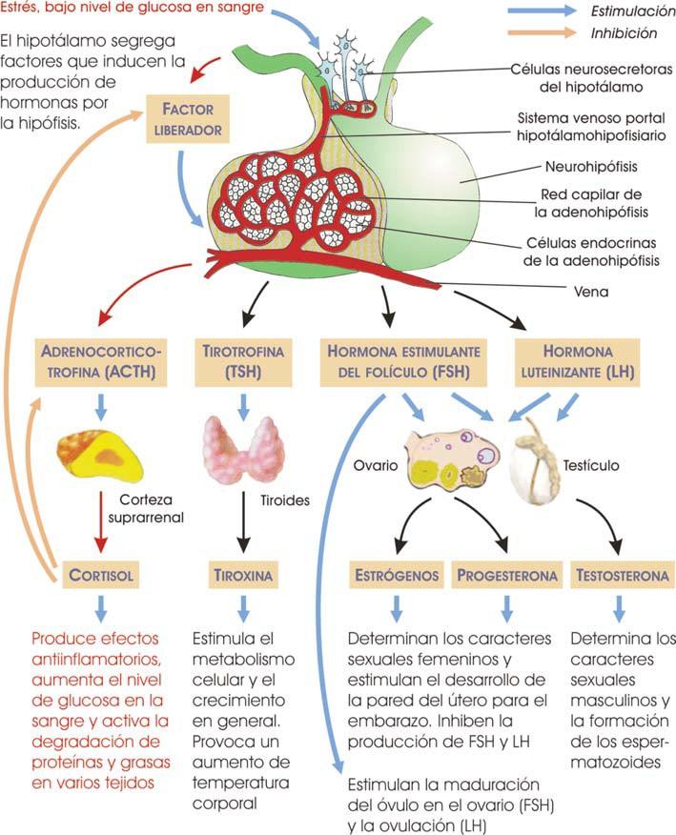

**Figura 7.25.** Esquema que indica las principales hormonas de la adenohipófisis y la acción que ejercen en sus células blanco.

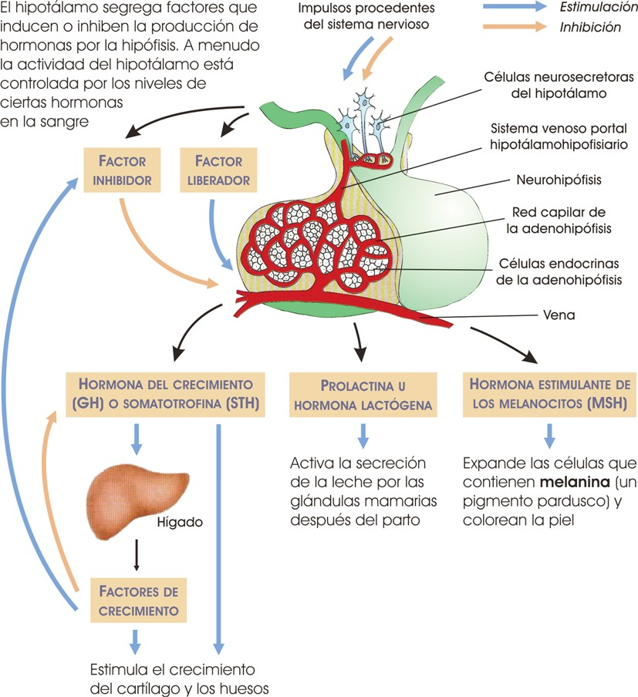

**Figura 7.26.** La adenohipófisis también segrega hormonas que actúan di-rectamente sobre su órgano blanco. Si hay exceso de estas se ponen en marcha mecanismos que inhiben su producción por la hipófisis (realimentación).

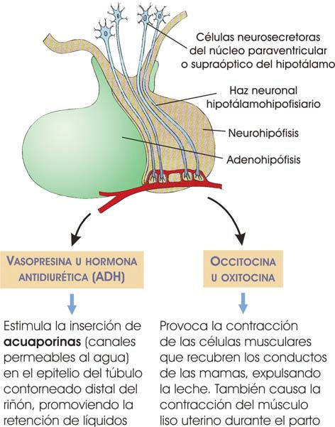

**Figura 7.27.** La neurohipófisis y las dos sustancias que son segregadas por las células neurosecretoras del hipotálamo.

2.3. Feromonas

En casi todos los animales existe otro grupo de sustancias químicas llamadas **feromonas**, que son expulsadas al entorno y actúan sobre individuos de su misma especie, promoviendo cambios en la conducta. Algunas feromonas son segregadas por glándulas especializadas, otras constituyen productos de degradación metabólica y salen como productos de excreción (sudor, excrementos…) que pueden ser captados por receptores químicos (olfato).

Sus funciones son muy variadas: marcar el territorio (mamíferos), señalizar rutas de transporte (termitas), localizar a la hembra en la época de reproducción (por ejemplo, las hembras de ciertas cucarachas segregan una feromona, cuya producción está controlada por los llamados cuerpos alados, que atrae al macho) o provocar estados de excitación sexual. La abeja reina produce una feromona que esteriliza a las demás hembras (obreras) e impide que haya otra reina; y las hormigas tejedoras han estado a punto de inventar la sintaxis química: combinan feromonas para transmitir "frases" distintas a sus congéneres.

Resumen

● Las hormonas son sustancias orgánicas producidas por el propio organismo; junto con el sistema nervioso, se encargan de coordinar las actividades de los animales. Las hormonas provocan una respuesta fisiológica concreta a cierta distancia del lugar donde se han originado, respuesta que es más lenta que la nerviosa pero más duradera.

● En los invertebrados está bien estudiado su papel durante la muda y la metamorfosis, en el control de los cromatóforos y en la aparición de caracteres sexuales secundarios, pero no así otros aspectos.

● En los vertebrados se observa una íntima interrelación entre el sistema nervioso y el hormonal, especialmente destacado en el eje hipotálamohipofisario; éste produce una serie de procesos de secreción hormonal en cascada, siendo controlado por retroalimentación negativa por las propias hormonas.

actividades

1. Describe cómo varía la cantidad de hormona juvenil durante los distintos estadios de la metamorfosis de los insectos.
2. Explica si se podrían combatir plagas de insectos con la hormona juvenil.
3. En la sabana africana una cebra se ve acosada por una leona. Describe cómo responde su organismo ante el peligro.
4. Explica cómo se regula la secreción de tiroxina (liberada en situaciones de hipotermia).
5. ¿Las feromonas se pueden considerar hormonas? Razona la respuesta.

Funciones de reproducción

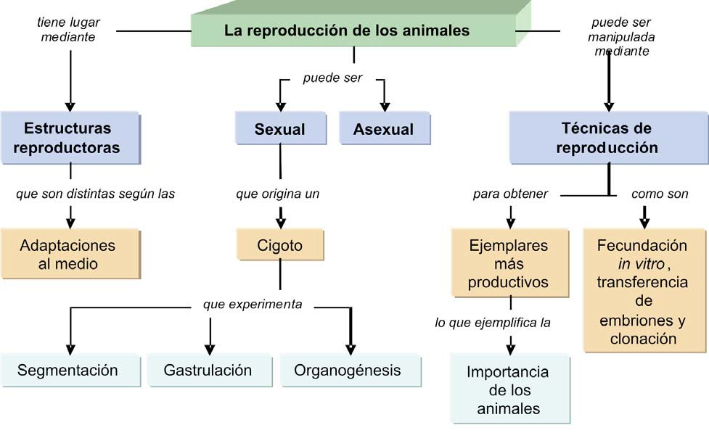

Objetivos

1. Conocer las distintas formas de reproducción de los seres vivos.

2. Comprender que los diferentes tipos de desarrollo embrionario están en relación a la cantidad de vitelo presente en el embrión.

3. Utilizar los conocimientos adquiridos para diferenciar distintas estructuras y fases embrionarias.

4. Integrar el significado evolutivo de las características ligadas al desarrollo embrionario.

5. Conocer diversas técnicas de intervención humana en la reproducción de los animales, incluida la especie humana.

6. Entender las principales adaptaciones de los animales y relacionarlas con las características del medio en el que desarrollan su ciclo vital.

7. Reconocer la importancia de la biodiversidad animal y desarrollar actitudes encaminadas a su conservación

3. La reproducción de los animales

Si estudiáramos la reproducción de los distintos grupos de animales, observaríamos que la inmensa mayoría presentan únicamente reproducción sexual; pero existen determinados organismos que se reproducen asexualmente, ya sea esporádicamente o de forma habitual, como veremos a continuación.

Reproducción asexual

Como recordaremos, en la reproducción asexual un solo progenitor es capaz de crear uno o varios individuos sin la intervención de órganos reproductores especiales; es decir, cualquier parte de su cuerpo puede cesar de sus funciones y transformarse en una unidad reproductora vegetativa. Este tipo de reproducción se encuentra en los grupos animales más sencillos y presenta distintas modalidades:

1. **Gemación**. Uno o varios descendientes surgen como excrecencia o yema sobre el progenitor, y crecen hasta alcanzar el tamaño adulto. En algunos casos la yema permanece unida al cuerpo del progenitor formando una colonia (por ejemplo, los pólipos de *Obelia*), mientras que en otros casos se desprende y el nuevo individuo es independiente (como en *Hydra*). Este tipo de reproducción se presenta en esponjas, celentéreos y urocordados (figura 7.28).
2. **Fragmentación** o **escisión**. En condiciones favorables, el animal se rompe en dos o más partes y cada una de ellas crece hasta llegar a formar un adulto completo. Se da fundamentalmente en algunos tipos de gusanos, como los turbelarios y los nemertinos (figura 7.28).
3. **Estrobilación**. En este caso se producen surcos transversales al eje del cuerpo en los adultos. Cada segmento puede diferenciarse y dar lugar a un nuevo individuo (por ejemplo en los pólipos, como muestra la figura 7.32) o bien permanecer unido al cuerpo del individuo adulto (*Tenia*).

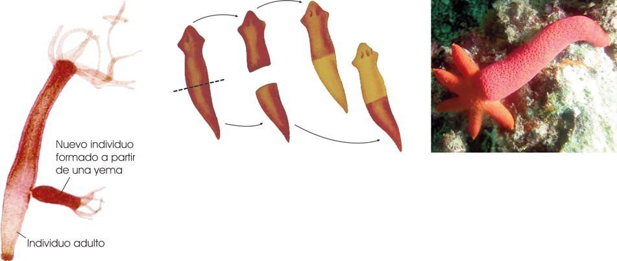

**Figura 7.28.** A la izquierda, gemación en una hidra. En el centro, fragmentación de una planaria; cada una de las partes desarrolla la parte que le falta. A la derecha, regeneración de una estrella de mar a partir de uno de sus brazos.

En muchos animales se produce el fenómeno de la **regeneración** en el que a partir de un grupo de células somáticas se puede reconstruir total o parcialmente un nuevo individuo; así, por ejemplo, una estrella de mar puede regenerar un nuevo individuo a partir de un brazo y una pequeña porción del disco central (figura 7.28) y la lagartija puede regenerar la cola. En el primer caso podría considerarse un caso de fragmentación pero no así el segundo porque el miembro perdido no puede dar lugar al individuo completo. En general el proceso de regeneración va disminuyendo a medida que aumenta la edad del individuo o que este sea más complejo; así en mamíferos el proceso regenerativo está limitado a la cicatrización de las heridas.

El principal inconveniente de la reproducción asexual es que todos los descendientes son iguales (son clones); no hay variabilidad genética, lo que puede ser una desventaja ante situaciones adversas. Sin embargo, este tipo de reproducción puede proporcionar un gran número de descendientes en poco tiempo, y con menor gasto de energía que en caso de la reproducción sexual.

Reproducción sexual

*Casi con seguridad, los primeros animales eran todos machos*.

Antes de que el alumno cierre el libro convencido de que le están tomando el pelo, permítasenos aclarar que, desde el punto de vista biológico, un macho es un animal que produce pequeños gametos móviles (**espermatozoides**), mientras que una hembra genera grandes gametos inmóviles (**óvulos**) que almacenan una enorme cantidad de sustancias nutritivas en su citoplasma (vitelo) para nutrir al embrión durante su desarrollo. (La cantidad de vitelo está muy relacionada con la duración del desarrollo; si existe poco vitelo el desarrollo será rápido, a menos que exista un aporte externo de nutrientes.)

La reproducción sexual implica, como ya sabemos, la participación de dos individuos, cada uno de los cuales aporta parte de la información genética. Los animales presentan típicamente un ciclo **diplonte**; es decir, la **meiosis** tiene lugar en las células germinales diploides que van a originar gametos, siendo estos las únicas células haploides del animal. La diferenciación de los gametos o **gametogénesis** conllevó el desarrollo de órganos específicos (**gónadas**): **ovarios** en las hembras, en los que tienen lugar la **ovogénesis** o formación de óvulos haploides, y **testículos** en los machos, en los que se produce la **espermatogénesis** o formación de espermatozoides haploides [véase la ilustración 12.2]. Los **oviductos** y los **conductos deferentes** transfieren los gametos femeninos y masculinos, respectivamente, al exterior o a otros órganos.

La mayor parte de los animales posee sexos separados, pero hay algunos, como la lombriz de tierra o el caracol, que son **hermafroditas**, lo que indica que en el mismo individuo hay los dos tipos de gónadas.

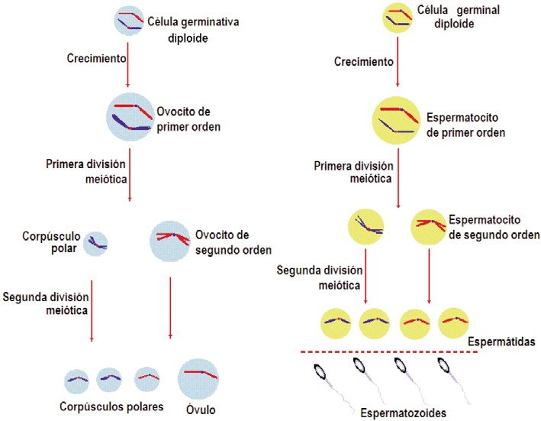

**Figura 7.29.** Esquemas que representan la ovogénesis (izquierda) y la espermatogénesis (derecha) de los mamíferos. Obsérvese que en el primer caso se obtiene un solo óvulo a partir de una célula germinativa; por el contrario, en el segundo caso, se forman cuatro espermatozoides a partir de una célula germinativa.

La unión de los dos gametos, o **fecundación**, ha de tener lugar en medio húmedo, por lo que se requiere la presencia de estructuras locomotoras en los gametos; en este sentido, los primeros organismos sexuados producirían solo pequeños gametos móviles, los **isogametos**, si bien existiría una división en dos estirpes ("positiva" y "negativa"), de modo que solo podrían fusionarse gametos de distinto signo. En las especies actuales estas estructuras se conservan en los espermatozoides de todos los animales, pero, en cambio, los óvulos de las especies más complejas se hacen sedentarios.

Como consecuencia de la fecundación se forma un **cigoto** que se desarrolla en un embrión que origina el individuo adulto.

Estrategias adaptativas en la reproducción de los animales

A partir de este diseño básico, los distintos grupos de animales van a presentar diferentes peculiaridades relacionadas principalmente con el tránsito del medio acuático al terrestre que, al igual que las plantas, han efectuado los animales.

No obstante, las estrategias seguidas por estos últimos difirieron de manera sustancial a las empleadas por las plantas, debido fundamentalmente a las características de su ciclo vital, sin *esporofitos* y con una sola generación productora de gametos por meiosis. (Algunos animales, como los cnidarios, presentan **alternancia de generaciones**; pero ninguna de ellas origina esporas de resistencia, que fue el primer rasgo que permitió a los vegetales exponerse a la sequedad propia del ambiente aéreo.) Por este motivo, la transición de la vida acuática a la terrestre tuvo lugar mediante cambios en el proceso de fecundación y en la etapa embrionaria; es decir, el proceso evolutivo actuó sobre la única generación que sus ciclos vitales exhiben.

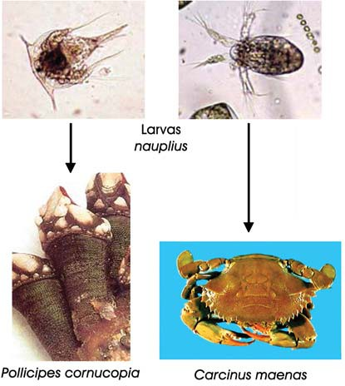

**Figura 7.30.** Los percebes (izquierda) y los cangrejos (derecha) se desarrollan a partir de larvas muy similares (llamadas "nauplius"), a pesar de las abismales diferencias visibles en estado adulto.

En efecto, mientras que la mayoría de los animales acuáticos depositan los gametos directamente en el agua circundante, y su unión (**fecundación externa**) depende en gran medida del azar, en muchos animales terrestres la fecundación tiene lugar en el interior del cuerpo de la hembra, frecuentemente en los conductos reproductores, que de alguna manera "remedan" el ambiente acuático necesario para el desplazamiento de los gametos masculinos. Este método se denomina **fecundación interna** y requiere cierta cooperación entre ambos sexos, por lo que en muchas especies se han generado patrones de conducta que aseguran la unión de ambos sexos, el apareamiento en el momento oportuno y el cuidado posterior de las crías.

También el desarrollo del embrión en las especies acuáticas ocurre típicamente en estado libre, mientras que las especies terrestres han tenido que internalizarlo siguiendo diversas estrategias (formación de huevos con cáscara, desarrollo de úteros…).

Así pues, un estudio comparativo de los sistemas de reproducción y del desarrollo embrionario de los animales puede facilitarnos significativas pistas sobre su historia evolutiva. El mismo Darwin se había percatado de que con frecuencia los embriones de los animales presentan rasgos que no tienen nada que ver con su existencia adulta. Por ejemplo, los percebes y los cangrejos son muy diferentes en estado adulto, pero sus larvas son similares; por esta razón, ambos se incluyen en los crustáceos (figura 7.30). Los gorilas y los tiburones adultos intercambian gases de maneras muy desiguales, pero sus embriones presentan arcos branquiales homólogos que perfilan el ya descrito "plan de organización" (citado en la unidad 6) común y permiten clasificarlos en un mismo grupo (los vertebrados).

No obstante, Darwin alertó sobre la posibilidad de errar en las interpretaciones evolutivas basadas en la reproducción y el desarrollo, ya que las larvas pueden adaptarse a condiciones de vida no comparables a las del adulto: algunos estadios de desarrollo pueden modificarse (o suprimirse), de modo que animales emparentados pueden exhibir pautas de desarrollo muy dispares, como estudiaremos a lo largo de esta unidad.

3.1. Sistemas reproductores de los animales

La enorme diversidad de formas y tamaños de los animales tiene su reflejo en la amplia variedad de sus estructuras internas y de su funcionamiento, determinadas todas ellas por las condiciones medioambientales en las que se desarrolla la vida del animal. Como veremos a continuación, los sistemas reproductores no escapan a esta pauta.

Poríferos

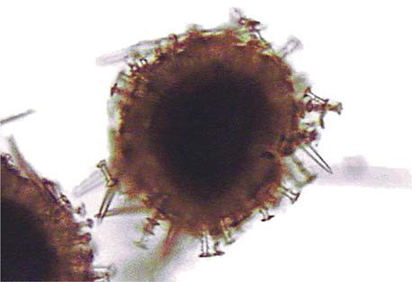

**Figura 7.31.** Reproducción asexual en la esponja de agua dulce *Spongilla*.

La mayoría de las esponjas tienen sexos separados. En este grupo no existe un sistema reproductor diferenciado, y son las células de la mesoglea las que se convierten en óvulos o en espermatozoides flagelados. La corriente de agua que atraviesa los canales de la esponja arrastra a los espermatozoides al exterior para introducirse en otra esponja teniendo lugar una fecundación interna. Generalmente el desarrollo ocurre en el interior de la esponja, hasta que la larva se desprende y forma una nueva esponja.

Las esponjas también pueden reproducirse asexualmente, cuando las condiciones ambientales son desfavorables pueden formarse gémulas (figura 7.31). Estas gémulas consisten en conjuntos de células esenciales, sobre todo amebocitos, rodeadas de una cápsula; tras la muerte de la esponja se liberan y, en un medio adecuado, originan nuevas esponjas.

Cnidarios

A este grupo de animales se le asocia, clásicamente, con una alternancia de generaciones entre dos tipos de organismos: los pólipos, que viven fijos al sustrato y se reproducen asexualmente, y las medusas, de vida libre y reproducción sexual. En efecto, en condiciones normales el cigoto origina una larva de tipo plánula, ciliada y nadadora, que se fija al sustrato dando lugar a un pólipo, el cual crece y se reproduce por estrobilación dando lugar a medusas; a su vez, las medusas originarán gametos que, por fecundación, darán lugar a la larva plánula, cerrando el ciclo (figura 7.32).

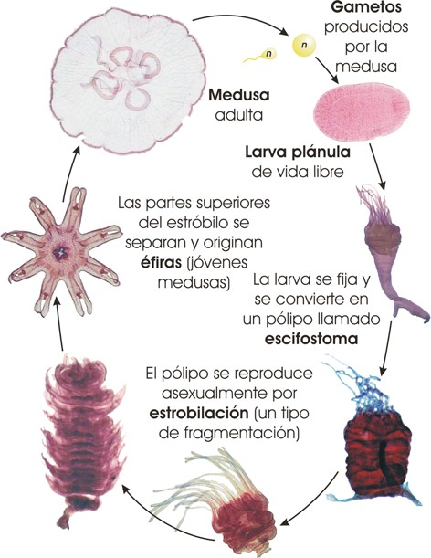

**Figura 7.32.** Alternancia de generaciones (pólipo y medusa, ambas diploi-des) en el cnidario *Aurelia aurita*. La especie es dioica: el óvulo producido por la medusa de la ilustración se une a un espermatozoide proveniente de otra medusa. Se forma una larva tipo **plánula** característica de muchos grupos.

Sin embargo, a menudo está muy reducida o falta por completo una de las dos generaciones y la que queda puede reproducirse tanto asexual como sexualmente (en este caso suele presentar sexos separados). Por ejemplo, hay pólipos que dan pólipos. También hay especies en las que la larva plánula se desarrolla directamente a medusa.

Entre los cnidarios que se reproducen asexualmente es típica la **gemación**: se forma una **yema** (abultamiento de la pared del pólipo o del borde de la sombrilla de la medusa) que arrastra parte de la **gastrodermis**, crece y forma un organismo que puede desprenderse o, en los pólipos, permanecer unido a otros y formar una colonia. Hydra, por ejemplo, crea por gemación un pólipo que crece y se separa, como puede verse en la figura 7.28.

En las formas sexuales se aprecia cierta diferenciación: emigran algunas células de la epidermis o de la gastrodermis y se agrupan en regiones intersticiales originando **gónadas**. La fecundación puede ser tanto externa como interna; en este último caso, el cigoto se desarrolla, en parte, unido al cuerpo de su progenitor.

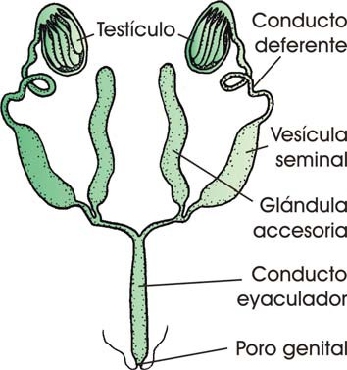

**Figura 7.33.** Esquema del aparato reproductor de un in-secto macho.

Artrópodos

Los artrópodos presentan sexos separados, salvo alguna excepción, si bien el **hermafroditismo** no es raro y la **partenogénesis** (recordemos que es el desarrollo de un embrión a partir de un gameto femenino sin que se haya producido fecundación) se da en algunos grupos.

Las gónadas están perfectamente formadas y se sitúan generalmente en la parte dorsal del tórax o del abdomen del animal; los conductos genitales acaban en un **poro genital**, de posición muy variada. Es frecuente la **fecundación interna**, para lo cual los machos deben introducir los espermatozoides en el interior de la hembra. Por esta razón, desarrollan a menudo evaginaciones (salientes) en el poro genital masculino que forman estructuras pénicas, y a veces incluso modifican algunas extremidades para favorecer la cópula; sus conductos deferentes presentan muy a menudo **vesículas seminales**. Por su parte, los oviductos de las hembras pueden presentar invaginaciones (entrantes) que actúan como **bolsas copuladoras** o **receptáculos seminales**.

Los artrópodos son ovíparos (se reproducen mediante huevos), pero algunas especies de arácnidos nacen directamente de la madre (ovovivíparos). También en este grupo se observa que el comportamiento de cortejo es a menudo muy elaborado y, en muchos casos, se da el cuidado parental, un rasgo poco corriente fuera de los vertebrados.

Moluscos

La reproducción de estos animales es exclusivamente sexual. Dejando a parte esta característica común, los moluscos presentan todas las posibilidades, desde animales con sexos separados (como en los cefalópodos) hasta hermafroditas con gónadas indiferenciadas o con ovarios y testículos (en moluscos de movimientos lentos como los caracoles, lo que permite doblar el número posible de parejas). Los individuos de ambos sexos son muy parecidos, salvo en algunos cefalópodos (como en *Argonauta*, cuyo macho es enano).

Los moluscos suelen tener un par de gónadas, pero a veces tienen dos pares y en otros casos solo una (gasterópodos, cefalópodos). La fecundación puede ser:

* **Fecundación externa**. Se da en bivalvos de agua salada y en gasterópodos no pulmonados; los animales expulsan los gametos al agua, en donde tiene lugar la fecundación.
* **Fecundación interna**. Es propia de cefalópodos, gasterópodos pulmonados y bivalvos de agua dulce. En estos casos, el conducto deferente masculino puede presentar una **bolsa espermatófora** (que coloca a los espermatozoides en complicados "paquetes" o **espermatóforos**), una **próstata** (glándula sexual que segrega una sustancia que favorece la fecundación) y un órgano copulador o **pene**. En algunos grupos, como en los cefa- lópodos, la bolsa pasa a uno de los brazos cefálicos, especializa- do en la transferencia del espermatóforo a la hembra (el macho de Argonauta, para transferir espermatóforos, se desprende de su brazo y lo deja en el interior de la hembra; posteriormente regenera el brazo perdido).

|  |  |
| --- | --- |
|  |  |
| **Figura 7.34.** Disposición de los órganos reproductores de una hembra (izquierda) y de un macho (derecha) del calamar *Loligo vulgaris*. | **Figura 7.35.** Esquema general de la larva velígera (a la izquierda, vista late-ral y a la derecha vista dorsal). El estado de velígera es diferente en gasterópodos y bivalvos porque en los primeros tiene lugar, durante el desarrollo embrionario, una torsión de la masa corporal que se manifiesta en la concha espiral típica de los gasterópodos. |

En los oviductos de las hembras de especies con fecundación interna existen unas glándulas que secretan cubiertas mucilaginosas protectoras alrededor de los huevos (como las **glándulas nidamentarias** de los cefalópodos), y pueden también poseer un receptáculo seminal. En ocasiones, la hembra protege el desarrollo de los huevos (pulpos) o cuida a las crías en el interior de la cavidad del manto (ostras).

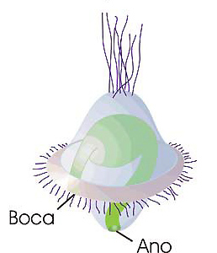

**Figura 7.36.** Larva trocófora.

Los cefalópodos y los gasterópodos terrestres y de agua dulce tiene siempre desarrollo directo –del huevo eclosiona un individuo juvenil que es un adulto en miniatura–, pero en el resto de los moluscos hay varias posibilidades:

* En los grupos más simples se forma, a partir del cigoto, una larva **trocófora** planctónica (figura 7.36) que experimenta una metamorfosis y se transforma en el individuo juvenil que se fija al sustrato.
* En la mayoría de los grupos, a partir de la trocófora (que puede desarrollarse dentro del huevo o eclosionar) se origina una larva velígera más desarrollada (en ella se puede observar la concha, el pie y otras estructuras) y nadadora. Esta larva velígera desciende al fondo y sufre una metamorfosis que la transforma en el individuo adulto.

Anélidos

En este grupo encontramos animales que solo se reproducen sexualmente y otros que pueden reproducirse también asexualmente. En este último caso se produce una fragmentación de una parte del cuerpo (generalmente la posterior), a partir de la cual se origina el nuevo individuo. En muchos anélidos no se da este tipo de reproducción, pero si tienen capacidad de regenerar la mayor parte de los segmentos posteriores del cuerpo.

En cuanto a los sistemas reproductores propiamente dichos, encontramos una gran cantidad de variantes: los poliquetos (gusanos marinos) tienen sexos separados, mientras que los oligoquetos (por ejemplo, la lombriz de tierra) y los hirudíneos (como la sanguijuela) son hermafroditas. Los anélidos tienen dos gónadas en forma de racimo por metámero, aunque en ocasiones solo aparecen en algunos segmentos.

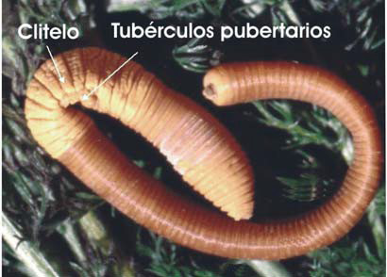

**Figura 7.37.** Clitelo en un oligoqueto.

Los gametos pasan a la cavidad del cuerpo y desde allí llegan al exterior por los **nefridios** –a veces existen "nefridios genitales", independientes de los nefridios excretores–. La fecundación suele ser externa, excepto en los hirudíneos.

En algunos anélidos, como en los poliquetos, la reproducción implica una serie de transformaciones, tanto de los machos como de las hembras. Así, algunas especies marinas llenan de gametos la parte posterior del cuerpo; ésta se desprende y, posteriormente, se liberan los gametos, y tiene lugar la fecundación. En los oligoquetos se da la **cópula**, durante la cual los animales permanecen unidos gracias al mucus segregado por el **clitelo**, una banda o engrosamiento que se extiende a varios segmentos (figura 7.37); pero los espermatozoides no llegan al poro genital femenino, sino a unas bolsas o **receptáculos seminales** de la superficie del cuerpo, y la fecundación (externa) requiere que los huevos pasen por delante de estas bolsas.

A partir del cigoto se forma, en varios grupos, una larva **trocófora** ciliada semejante a la de los moluscos. Posteriormente se van formando los segmentos de forma individual hasta que el animal alcanza el estado adulto (figura 7.40).

Vertebrados

Los vertebrados poseen sexos separados, salvo ciertos actinopterigios que son hermafroditas; en este grupo y en los anfibios la fecundación es externa, pero en los condrictios y en el resto de vertebrados es interna. Como características propias del grupo podemos señalar:

* Los espermatozoides se forman en los llamados **tubos seminíferos** de los **testículos**, órganos que suelen ser pares, de pequeño tamaño y situados en la parte posterior del cuerpo, e incluyen además un tejido conjuntivo productor de **hormonas** sexuales masculinas. Por regla general, los testículos se encuentran suspendidos por los mesenterios en la cavidad abdominal, pero en muchos mamíferos se desplazan a un saco cutáneo extraabdominal (el **escroto**) cuya temperatura es unos cuatro grados Celsius inferior a la del resto del cuerpo; de esta forma se favorece la espermatogénesis, que solamente puede ocurrir entre ciertos límites de temperatura.

El conducto genital de los machos muestra claramente la estrecha relación que existe en estos animales entre los órganos sexuales y los renales. En efecto, los espermatozoides salen al exterior por el **conducto deferente**, que no es sino el **conducto de Wolff** que, en muchos vertebrados, sirve para evacuar los productos de la excreción del riñón (véase la figura 6.23). En los vertebrados con fecundación interna, los machos desarrollan **penes** o estructuras análogas –aletas anales transformadas en órganos copuladores, hemipenes de lagartos y serpientes– que depositan los espermatozoides en las hembras. Las secreciones de ciertas glándulas accesorias (**próstata**, **vesículas seminales**, **glándulas bulbouretrales**) nutren a los espermatozoides y facilitan su transporte.

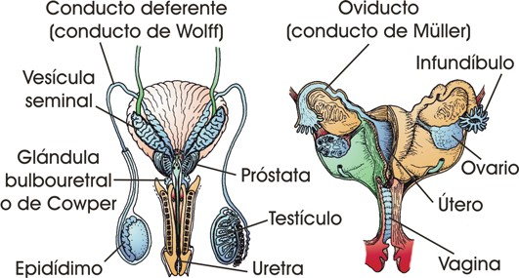

**Figura 7.38.** Aparatos reproductores de mamíferos, macho (izquierda) y hembra (derecha). El embrión presenta tanto conductos de Wolff como de Müller, pero más adelante degenera uno de ellos según el sexo.

**1** En algunas razas de galli-nas, cuando una enfermedad o la ablación destruyen el ovario izquierdo, prolifera el tejido testicular rudimentario del ovario derecho, y éste comienza a producir espermatozoides y a generar caracteres sexuales secundarios masculinos: la gallina se transforma en un gallo.

* En las hembras, en cambio, el conducto de Wolff no desempeña función reproductora alguna (y desaparece en las hembras de los amniotas); los óvulos producidos por los **ovarios** se desplazan por los **oviductos** o **conductos de Müller**, que poseen un embudo abierto (**infundíbulo**) que recoge los óvulos cuando están maduros. Tanto los ovarios como los oviductos son pares; las excepciones son las aves (en las que no se desarrolla el ovario derecho y falta el oviducto de dicho lado**1**) y las lampreas (que carecen de oviductos).

En el interior de los ovarios –que pueden producir también hormonas– los óvulos están rodeados por tejido conectivo y por **células foliculares** que favorecen el paso del óvulo a los oviductos (**ovulación**). Éstos están modificados según los diversos modos de reproducción. Así, en los vertebrados ovíparos (peces, anfibios, reptiles y aves) presentan glándulas que segregan sustancias en torno a los huevos –en los reptiles y en las aves, cuya fecundación es interna, las glándulas secretan albúmina y las sustancias que forman la cáscara–.

El aparato reproductor de las hembras de los mamíferos se divide en tres partes: el conducto ovárico o **trompa de Falopio**, que recoge los óvulos; el **útero**, en el que se produce el desarrollo embrionario, y la **vagina**, conducto receptor del órgano copulador masculino (véanse las figuras 6.25 y 7.38). En los mamíferos euterios (con placenta) hay una sola vagina y los úteros, en principio dos, se fusionan en mayor o menor grado –están totalmente separados en roedores, parcialmente fusionados en insectívoros (como el topo o la musaraña) y perisodáctilos (caballos, rinocerontes) y totalmente fusionados en muchos primates–.

En los condrictios, en los peces pulmonados (dipnoos), en los anfibios, en los reptiles y en las aves el oviducto desemboca en la cloaca. Sin embargo, en los marsupiales (canguros, zarigüeyas) y en los euterios, el orificio intestinal está separado del sistema urogenital.

Los cigotos se desarrollan directamente para dar lugar al individuo adulto, salvo en los anfibios, en los que tiene lugar la **metamorfosis**.

En este breve recorrido por los sistemas reproductores de los animales no nos hemos detenidos a estudiar los complejos fenómenos que ha de experimentar el cigoto que se ha formado en la unión de los gametos hasta originar un nuevo individuo. En el siguiente epígrafe analizaremos en qué consisten estos fenómenos y qué mecanismos regulan y controlan la formación de las estructuras que caracterizan cada grupo animal.

3.2. El desarrollo embrionario

El desarrollo de un animal (**ontogénesis**) es, de forma general, su historia desde que se forma el cigoto –o una unidad vegetativa asexual– hasta que es un adulto capaz de reproducirse. Podemos dividirlo en una serie de etapas que resumimos en la figura 7.39:

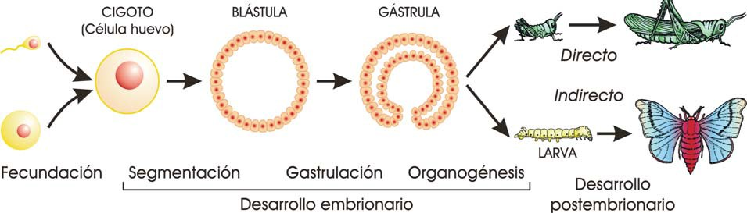

**Figura 7.39.** Distintas etapas en el desarrollo embrionario.

1. La **fecundación** culmina, como sabemos, con la formación del **cigoto** (denominado a menudo **célula huevo** o, simplemente, huevo). No todos los huevos son iguales: pueden presentar diferente tamaño, pueden –o no– estar protegidos por una cáscara de calcio u otro material, y también pueden diferir en cuanto a la cantidad y distribución de reservas almacenadas (**vitelo**), distinguiéndose los tipos que se indican en la tabla siguiente:

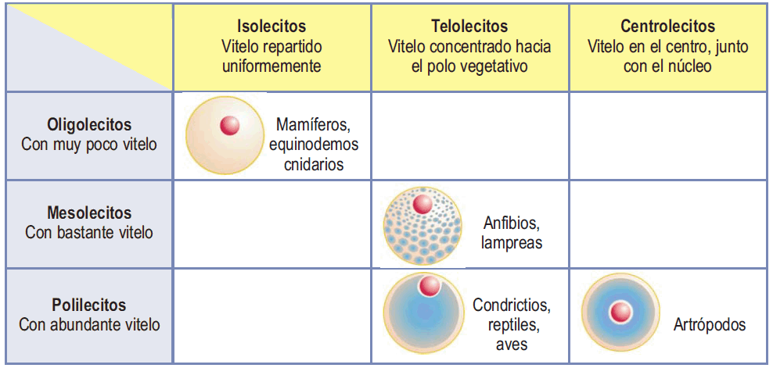

Los cigotos o células huevo se pueden clasificar, bien en función de la cantidad de vitelo o reservas acumu-ladas (encabezado de las filas), bien en función de la distribución del vitelo por el citoplasma (encabezado de las columnas). Cuando el vitelo (en azul) está concentrado hacia uno de los polos del huevo, denominamos a éste polo vegetativo; el núcleo (rojo), y por tanto el futuro embrión, estará en el polo animal.

1. El **desarrollo embrionario** comienza con la primera división mitótica del cigoto, continúa con la formación de un embrión y concluye con el nacimiento o la salida del cascarón y el inicio de la vida autónoma. Según el lugar donde se realice existen tres grupos de animales:

* **Ovíparos**. En este caso el desarrollo del cigoto tiene lugar en el exterior, fuera de cuerpo de los progenitores. Son ovíparos todos los animales que poseen fecundación externa y algunos con fecundación interna. Los amniotas ovíparos (algunos reptiles, las aves y determinados mamíferos como el ornitorrinco y el equidna) ponen huevos cubiertos de una capa impermeable, la **cáscara**, que permite mantener al embrión en un ambiente húmedo hasta que se produce la eclosión del huevo.
* **Ovovivíparos**. Algunos animales con fecundación interna cobijan a los cigotos en el interior del aparato reproductor femenino hasta que, terminado el desarrollo embrionario, nacen las crías. Las hembras no intervienen en su desarrollo; únicamente aportan protección física. Son ovovivíparos algunos tiburones y ciertos anfibios y reptiles.
* **Vivíparos**. En este caso el embrión se desarrolla en el interior del cuerpo de la madre. Ésta, además de brindarle protección física, contribuye a su desarrollo suministrándole nutrientes y prestándole soporte respiratorio y excretor. El verdadero viviparismo se da en algunos condrictios y artrópodos y en los mamíferos; en estos últimos, con la formación de un órgano específico, la **placenta**, intermediario en los intercambios entre la madre y el organismo en desarrollo.

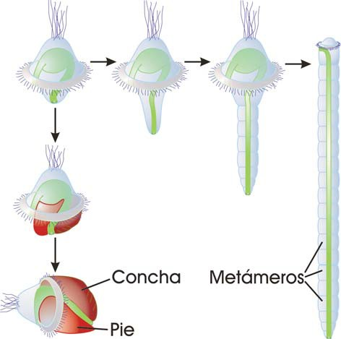

**Figura 7.40.** A partir de un mismo tipo de larva, la larva **trocófora** (superior izquierda), se desarrollan tanto los **anélidos** (flechas horizontales) como los moluscos (flechas verticales). Ello es señal de que ambos filos están evolutivamente muy relacionados, y por esta razón en la actualidad se les agrupa, junto con otros filos, dentro de los llamados lofotrocozoos.

1. El **desarrollo postembrionario**, que abarca desde el nacimiento hasta que se alcanza la madurez sexual, puede producirse de dos formas que guardan una estrecha relación con la cantidad de vitelo del huevo (puesto que, como se ha dicho, de ella depende la velocidad de desarrollo embrionario). Dichas modalidades son:

* **Desarrollo directo**. Se da cuando la cantidad de vitelo es grande, ya que la duración del período embrionario es mayor y los embriones pueden completar totalmente su desarrollo. De este modo se originan individuos semejantes al adulto, excepto en el tamaño y en la falta de madurez sexual.
* **Desarrollo indirecto**. Si hay poco vitelo el desarrollo será más rápido, y se formarán organismos diferentes del adulto (**larvas**) capaces de alimentarse por ellos mismos y de ir acumulando reservas de nutrientes para "construir" al adulto. Para ello han de sufrir una **metamorfosis**, es decir, una serie de cambios más o menos drásticos que afectan tanto a su anatomía como a su fisiología, lo que da lugar a una secuencia de organismos de vida libre que culmina en el adulto. (Los mamíferos, pese a tener óvulos pobres en vitelo, poseen desarrollo directo porque la madre suministra nutrientes al embrión.) La metamorfosis puede ser:

**A. Sencilla**, como el caso de los anfibios, equinodermos, anélidos, moluscos, la mayoría de los crustáceos y muchos insectos: la larva se transforma en adulto sin pasar por una etapa de inactividad.

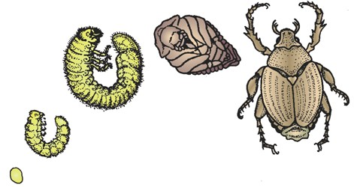

**Figura 7.41.** Ejemplo de metamorfosis compleja en un insecto perteneciente al orden de los coleópteros (escarabajos), con un estadio de pupa (el primero de color marrón) caracterizado por la inactividad.

**B. Compleja**, como es el caso de muchos insectos y algunos crustáceos; en tales casos, cuando la larva ha llegado a su máximo desarrollo, tiene una etapa de inactividad llamada **ninfa** o **pupa** (figuras 7.23, 7.39 y 7.41). Durante esta fase, la ninfa deja de comer y muchas veces se inmoviliza; además, se producen diversos cambios que dan lugar al individuo adulto.

En los moluscos encontramos una fase larvaria muy peculiar, porque sufren el fenómeno de torsión, que es el giro de la masa visceral sobre el pie y la cabeza. Esto les permite esconder antes la cabeza en la concha, dándoles una clara ventaja evolutiva.

De las tres fases mencionadas, la más compleja es la del desarrollo embrionario y, por ello, le dedicaremos una atención especial.

Desarrollo embrionario de los animales

En el desarrollo embrionario pueden distinguirse tres fases: la **segmentación** (primeras divisiones de la célula huevo), la **gastrulación** (formación de las hojas embrionarias) y la diferenciación celular u **organogénesis**.

1. **El huevo y su segmentación**. La segmentación del huevo se inicia con la mitosis del núcleo, acompañada de la división del citoplasma. Las células hijas resultantes, denominadas **blastómeros**, se van dividiendo repetidamente dando lugar a células cuyo número aumenta en progresión geométrica: cuatro, ocho, dieciséis, treinta y dos…

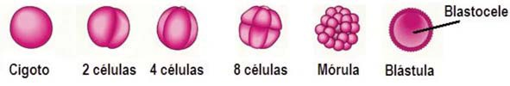

**Figura 7.42.** Segmentación del cigoto. Por mitosis sucesivas se obtienen dos, cuatro, ocho, dieciséis células (blastómeros)… Al final se forma una masa de células llamada mórula, que se ahueca formando una blástula.

Durante la división de los blastómeros no existe una fase de crecimiento celular, por lo que las células resultantes son cada vez más pequeñas. El aumento de tamaño del embrión será consecuencia del aumento del número de células. La misión de la segmentación no es simplemente la de subdividir un huevo en un número cualquiera de células pequeñas. Antes o después, las diferentes regiones del huevo se diferencian en zonas formadoras de órganos. Estas zonas se convertirán más adelante en las distintas partes del cuerpo del adulto.

En algunos grupos de animales el destino de cada parte del cigoto está fijado antes, incluso, de la fecundación, de manera que, si se separan experimentalmente los dos blastómeros de la primera división mitótica, cada uno originará la parte del embrión que le correspondería si el cigoto segmentado se hubiera mantenido intacto, es decir, se desarrolla como un embrión parcial. A los huevos de este tipo se les denominan **huevos en mosaico** o **determinados**, y se observan, por ejemplo, en insectos.

En otros animales, entre los que se encuentran los vertebrados, el destino de las distintas partes del cigoto se fija mucho mas tarde, generalmente en la fase de **mórula**, que se verá a continuación; en este caso, todos los blastómeros son células indiferenciadas y cada uno de ellos puede originar cualquier tipo celular del organismo; más aún, los ocho primeros blastómeros tienen la capacidad de formar cada uno de ellos un ser completo. La plasticidad en este estado es enorme, y si los blastómeros se dividen en dos grupos, cada mitad tiene la capacidad de desarrollarse completamente para dar un individuo. A este tipo de huevos se les denomina huevos de **regulación** o **indeterminados**. Este es el origen de los gemelos idénticos (gemelos univitelinos). Si estos se separan de forma incompleta, resultan gemelos siameses. De igual manera, si dos embriones en estado de segmentación temprana se juntan, sus blastómeros se mezclarán y darán origen a un embrión único que puede llegar a término.

Además, en la mayor parte de las especies se pueden originar simultáneamente dos o más individuos genéticamente diferentes (en seres humanos los llamamos mellizos, trillizos…), debido a que en la ovulación se pueden formar dos o más óvulos, y cada uno de ellos es fecundado por un espermatozoide.

Las divisiones que se producen durante la segmentación dan como resultado un **embrión**, formado por una masa de células esférica y compacta con aspecto de mora, debido a lo cual se le denomina **mórula** (el número de blastómeros difiere según las especies, pero nunca sobrepasa los 128). A medida que la segmentación avanza, los blastómeros se disponen formando una capa en la superficie externa del embrión. Se forma, pues, una estructura hueca con una cavidad en el interior denominada **blastocele**, incomunicada con el exterior y llena de **líquido blastocélico**, que es producido por los blastómeros. Este estado embrionario recibe el nombre de **blástula** (figura 7.42), o **blastocito** en el caso de mamíferos. Hasta este momento no ha sido necesario el aporte de vitelo, pero a partir de esta fase sí.

Sin embargo, la segmentación no es uniforme en todos los grupos, sino que varía según el tipo de huevos, y puede ser:

**A**. **Segmentación holoblástica** o **total**. Tiene lugar cuando afecta a todo el huevo. Puede ser:

● **Holoblástica igual** en huevos isolecitos, cuando todos los blastómeros formados son del mismo tamaño (figura 7.42).

● **Holoblástica desigual**. Se da en huevos con una distribución irregular del vitelo (huevos telolecitos), en los que se produce una división desigual, siendo más lenta en el polo vegetativo que en el polo animal. Los blastómeros del polo animal son más abundantes, pero menores que los del polo vegetativo (figura 7.43).

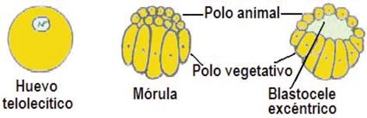

**Figura 7.43.** Segmentación holoblástica desigual.

**B**. **Segmentación meroblástica** o **parcial**. Se da en huevos con mucho vitelo, en los que la segmentación solo afecta al polo animal (figura 7.44). Puede ser:

● **Discoidal**. En los huevos telolecitos con mucho vitelo, como el de las aves, la segmentación solo afecta al disco del huevo donde se localiza el polo animal, careciendo de división el polo vegetativo. Se forma seguidamente un disco o casquete de blastómeros, el **blastodermo** o **blastodisco**, a partir del cual se formará el embrión que reposará sobre la masa vitelina que será su reserva nutritiva; en este caso, la blástula formada se denomina **discoblástula**. (El huevo de los mamíferos, por perder el vitelo secundariamente, inicia su segmentación al modo holoblástico y la prosigue enseguida al modo meroblástico.)

● **Superficial**. En los huevos centrolecitos, el núcleo situado en el centro del vitelo, se divide repetida- mente, sin que se divida el citoplasma. Estos núcleos emigran después al citoplasma periférico y se disponen formando un sincitio. Finalmente, surgen los límites del blastodermo periférico alrededor de un vitelo central. La blástula así formada recibe el nombre de blástula superficial o **periblástula**.

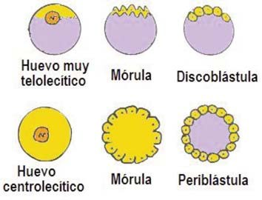

**Figura 7.44.** Segmentación meroblástica o parcial. En la parte superficial, la discoidal. En la parte inferior, la superficial.

1. **Gastrulación y formación de las hojas embrionarias**. La gastrulación es el conjunto de procesos morfogenéticos encaminados a la formación de la **gástrula**. El proceso implica un crecimiento del embrión y una reorganización celular que conlleva la aparición de dos hojas embrionarias, el **ectodermo** hacia el exterior y el **endodermo** hacia el interior.

Estas dos hojas darán lugar a las dos paredes que poseen los llamados **animales diblásticos** (esponjas y cnidarios). El endodermo delimita una cavidad, el **arquénteron**, que comunica con el exterior por un orificio, el **blastóporo**. En los animales **triblásticos** (todos excepto esponjas y cnidarios), se forma una tercera hoja blastodérmica, el **mesodermo**, situado entre el ectodermo y el endodermo (figura 7.45).

Los primeros movimientos celulares de la gastrulación son muy parecidos en todos los animales, pero los mecanismos de gastrulación dependen de la cantidad y la disposición de vitelo. En función de estos factores se observan diversos tipos de gastrulación, como, entre otros, los siguientes:

**A. Embolia**. En algunos huevos isolecitos, como los de las estrellas de mar, los anfibios o el anfioxo, el proceso de gastrulación tiene lugar por embolia o invaginación: las células del polo vegetativo crecen más rápidamente que las del polo animal, por lo que la pared de la blástula se hunde por el polo vegetativo hacia el interior, como si un lado de una pelota vacía fuese empujado por una fuerza externa; el blastocele desaparece y la gástrula toma la forma de una copa con doble pared, con el ectodermo hacia el exterior y el endodermo hacia el interior.

|  |  |
| --- | --- |
|  |  |
| **Figura 7.45.** En A, corte transversal de un organismo acelomado; en B, corte transversal de un organismo pseudocelomado; en C, corte transversal de un organismo celomado. Ectodermo, mesodermo y endodermo son las tres capas u hojas embrionarias. | **Figura 7.46.** Algunos de los tipos más importante de gastrulación. |

**B. Inmigración**. Se da, por ejemplo, en las aves. Un grupo de células de la mitad vegetativa crece y se multiplica hacia el interior del blastocele, formando una prolongación que va desde el polo vegetativo de la blástula hacia la zona animal; posteriormente se estructuran en el interior, formando una capa compacta (el endodermo) situada bajo el ectodermo.

**C. Epibolia**. Se da en los anfibios. La blástula presenta un blastocele pequeño. Las células más pequeñas o **micrómeros**, del polo animal, se multiplican y terminan por rodear a los **macrómeros** (células mayores) del polo vegetativo, quedando éstos en el interior y delimitando una cavidad (el arquénteron). Los macrómeros del arquénteron darán lugar al endodermo, que se comunicará con el exterior por el blastóporo.

En la mayor parte de los grupos los movimientos de gastrulación son muy complejos y se produce una combinación de varios de los tipos de gastrulación anteriormente descritos.

Tras el ectodermo y el endodermo, se forman el mesodermo y el celoma. Estas estructuras se pueden originar por:

**A. Esquizocelia**. Se produce en los anélidos, los moluscos y los artrópodos. En este caso, el mesodermo se forma a partir de una célula del endodermo próxima al blastoporo. Esta célula empieza a dividirse por mitosis y forma dos masas macizas de células que quedan al principio flotando en el blastocele formando el mesodermo; posteriormente, estas masas se ahuecan dando lugar a unas cavidades denominadas cavidades del **celoma** (una a cada lado).

**B. Enterocelia**. Se da en los equinodermos y en los cordados. Las células del endodermo comienzan a proliferar formando dos evaginaciones hacia el blastocele (vesículas celomáticas), que acaban estrangulándose y se independizan del endodermo formando el mesodermo, que está constituido por dos hojas entre las cuales queda la cavidad del **celoma**.

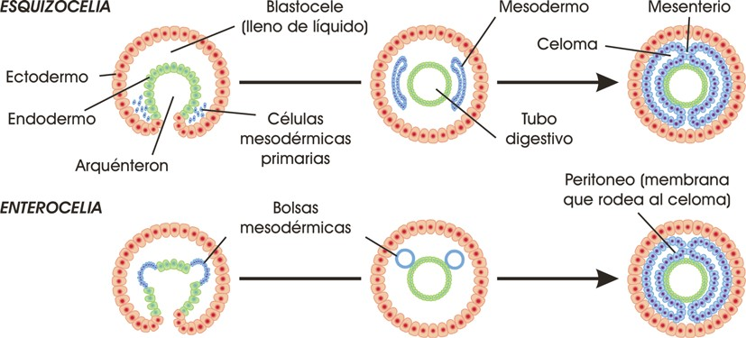

**Figura 7.47.** Posibles modalidades de formación del mesodermo y del celoma.

En los animales con simetría bilateral, el mesodermo, por lo tanto, se puede formar a partir del ectodermo, del endodermo o de ambas capas. En este último caso se puede generar, como acabamos de ver, el celoma, que se define como una cavidad *rodeada por el mesodermo*. La mayoría de los animales **triblásticos** (o sea, con las tres hojas embrionarias: anélidos, moluscos, artrópodos, equinodermos y vertebrados) son **celomados**, aunque en algunos casos, como los platelmintos, no se forma celoma: son los organismos **acelomados**. En otros animales, como las lombrices intestinales, la cavidad está *limitada por los tejidos de la pared del cuerpo –derivados del ectodermo– y por el tubo digestivo –derivado del endodermo*–; el mesodermo queda reducido a ciertos agregados celulares que ocupan regiones aisladas del cuerpo: son animales **pseudocelomados** (figura 7.45).

1. **Organogénesis**. Es el proceso a través del cual se van a formar todos los órganos del animal a partir de las hojas blastodérmicas. El destino del blastóporo difiere según los grupos. Por ejemplo, en los cnidarios el blastóporo se convierte en la abertura que comunica la cavidad gastrovascular (derivada del arquénteron) con el exterior; en los anélidos, moluscos y artrópodos (organismos **protóstomos**) da origen a la boca, y en los equinodermos y cordados (**deuteróstomos**) el blastóporo da lugar al ano (en este caso la boca se abre posteriormente en otro lugar).

En los cnidarios, la capa externa o ectodermo da lugar al tegumento y la interna al saco digestivo; la tercera, el mesodermo, es un esbozo que apenas nos aporta criterios para la clasificación en diversos grupos. En el resto de los grupos el **arquénteron** será la futura cavidad digestiva; el **ectodermo** dará lugar al sistema nervioso y al sistema tegumentario (piel, uñas, pelo…); el **endodermo** formará los órganos digestivos, respiratorios, las glándulas asociadas, como el páncreas, y las glándulas salivares, y el **mesodermo** originará los huesos, los músculos, el aparato excretor, el reproductor, el circulatorio y linfático y los componentes de la sangre.

3.3. Significado evolutivo de las características ligadas al desarrollo embrionario: la "ley biogenética"

El estudio de la embriología ha ayudado mucho a la teoría de la evolución, aportando datos que servían para afianzar los estudios de Darwin.

La relación entre embriología y desarrollo fue estudiada por Haeckel –quien también propuso el reino de los protistas–. Haeckel estudió los distintos tipos de embriones de vertebrados, desde el pez hasta el ser humano, y creyó observar que cada animal recorre a lo largo de su desarrollo embrionario todas las fases evolutivas que le han llevado a ocupar su lugar en el orden natural (figura 7.48). Así, por ejemplo, un feto humano comienza su desarrollo como una simple célula, exactamente del mismo modo en que debió comenzar la vida. Posteriormente, la célula se ha convertido en una blástula (esfera hueca) que recuerda a la morfología de las esponjas. Seguidamente, y como resultado de la invaginación del embrión, se produce una estructura de dos capas en forma de copa (la gástrula) que recuerda a los cnidarios, como los corales y las medusas. Luego, el embrión humano comienza a alargarse y, en treinta días, atraviesa fases en las que presenta agallas, cola y extremidades similares a aletas, típicas de los peces y los renacuajos. Pronto, el embrión adopta una forma propia de los mamíferos, pero hasta dos meses más tarde no se aprecia claramente que es un primate.

Fue a partir de estas semejanzas como Haeckel enunció la llamada **ley biogenética**: "*La sucesión de los antepasados en estado adulto recapitula en las sucesivas fases embrionarias*", es decir, "*la ontogenia recapitula a la filogenia*", siendo la ontogenia el desarrollo embrionario y la filogenia el desarrollo evolutivo. Esta ley supone que en la historia de un individuo se resume la historia de la especie, ya que en su desarrollo se pasa por una serie de etapas que se corresponden con los estados adultos de sus antepasados.

La única forma de que se produzca dicha recapitulación es que los nuevos caracteres (los que con la evolución aparecen en los adultos) se añadan al final del desarrollo de sus descendientes (lo que se avenía muy bien con el mecanismo de la herencia de los caracteres adquiridos, pero no con la selección natural: los caracteres adquiridos durante la vida adulta podían ser incorporados al final del desarrollo de los hijos).

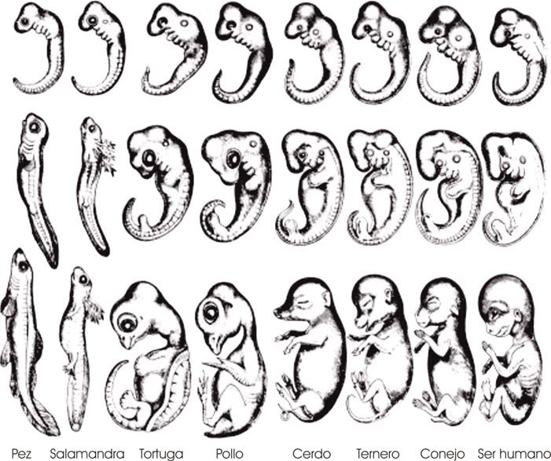

**Figura 7.48.** Este dibujo de Haeckel (1874) representa su "ley biogenética", basada en el hecho de que los diferentes tipos de vertebrados se parecen más entre sí en las primeras etapas del desarrollo embrionario (fila superior) que en las últimas (fila inferior).

Por la misma época, Thomas Henry Huxley (1825-1895) explicó, en su libro El lugar del hombre en la naturaleza, que la semejanza entre los embriones era mayor entre las especies estrechamente emparentadas que entre organismos de tipos muy diferentes. En 1916, Thomas Hunt Morgan (1866-1945) llegaba a la conclusión de que los embriones de un mamífero, un ave y un reptil tienen hendiduras branquiales, no porque las hayan heredado de un antepasado pisciforme adulto, sino porque las presentaban los embriones de dicho antepasado común. Esto, en realidad, era una refutación de la teoría de Haeckel.

Hoy se sabe que la ley biogenética no siempre se cumple, y el intento por parte de Haeckel de reconstruir los linajes evolutivos sobre la base del desarrollo embrionario le condujo a filogenias que, como hoy sabemos, eran totalmente incorrectas. Los modernos estudios del desarrollo nos hacen ver la relación que existe entre la filogenia y la ontogenia (evolución y desarrollo) y que ésta está mucho más cerca del pensamiento de Huxley y Morgan que el de Haeckel. Un ejemplo lo tenemos en el caso de los vertebrados. Todos los vertebrados pasan en su desarrollo por una misma etapa embrionaria, aunque los caminos hasta llegar a ella y las fases posteriores puedan ser diferentes. Las diferencias en los caminos se explican porque los embriones tienen que adaptarse a sus condiciones de vida, que son distintas en un vertebrado que se alimenta del vitelo del huevo (como un pez, un anfibio, un reptil, un ave) y un mamífero que se nutre a través de la placenta.

3.4. Intervención humana en la reproducción de los animales

Desde la antigüedad el hombre ha intentado conseguir un mejor rendimiento de los animales de cría, seleccionando y cruzando los ejemplares que portasen las características más notables para obtener un linaje que presentase ciertas particularidades (mayor producción de leche o de carne en el ganado vacuno, más velocidad en los caballos y yeguas, más cantidad de lana y de mejor calidad en las ovejas…). Actualmente no solo se selecciona los progenitores y se elige el momento de la reproducción, sino que –gracias al espectacular desarrollo de diversas técnicas, especialmente en reproducción asistida– se interfiere directamente en los procesos de fecundación y desarrollo embrionario, es decir, en el cómo ha de tener lugar. A modo de ejemplo, podemos citar los siguientes procedimientos:

* **Inseminación artificial**. Consiste en transferir a una hembra semen procedente de machos seleccionados.

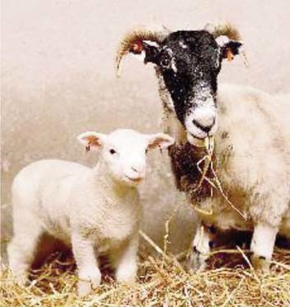

**Figura 7.49.** Polly es una oveja transgénica: su material genético se ha manipulado para que produzca una proteína anticoagulante de la sangre que se puede usar en el tratamiento de determinadas enfermedades.

* **Transferencia de embriones**. En este caso se selecciona una hembra con las características que se quieran obtener en la descendencia y se provoca en ella una ovulación múltiple. Posteriormente, mediante inseminación artificial con el semen de un macho también seleccionado, se consiguen múltiples embriones que son extraídos de la hembra y guardados en estado de **blastocito** hasta su posterior implantación. La implantación tiene lugar en otras hembras que llevarán a término la gestación. De esta manera, la primera hembra quedará libre para obtener nuevos embriones con las particularidades deseadas.

Actualmente esta técnica es la más utilizada, hasta el punto de que se han creado bancos de embriones; también se usa en estudios genéticos, en la repoblación de especies en zonas donde ya prácticamente habían desaparecido y en la conservación de especies en vías de extinción.

* **Fecundación *in vitro***. En este caso, la fecundación se verifica fuera del cuerpo de la madre, y el embrión obtenido se implanta posteriormente en la hembra.
* **Manipulación de embriones**. Sus posibilidades son múltiples; cabe destacar la obtención de animales transgénicos por inserción en su genoma de fragmentos de ADN con unas determinadas características.
* **Clonación**. Es un proceso por el que se consiguen obtener copias idénticas de un organismo por multiplicación asexual. Podemos distinguir dos tipos de clonación:

**A. Clonación de embriones**. Se logra mediante la separación de un grupo de células del embrión antes de que estas hayan comenzado a diferenciarse. Estas células son totipotentes, es decir, tienen capacidad para generar un individuo completo. Cada grupo de células se implantará en una hembra para que continúe la gestación. Los individuos obtenidos serán idénticos, puesto que proceden del mismo cigoto. Se realiza de forma habitual en ratones, ovejas, vacas…

**B. Transferencia de núcleos**. Se trata de trasladar los núcleos de células embrionarias de un individuo a los ovocitos de una hembra, a los que previamente se ha extraído su núcleo. Estas células con el núcleo diploide se implantan en una hembra para completar su gestación. Esta técnica se ha utilizado para la obtención de ovejas y terneros idénticos.

Actualmente también se está aplicando está técnica utilizando células ya diferenciadas de un individuo adulto (es el caso de la oveja Dolly, obtenida a partir de una célula de la glándula mamaria de una oveja), en lugar de células embrionarias.

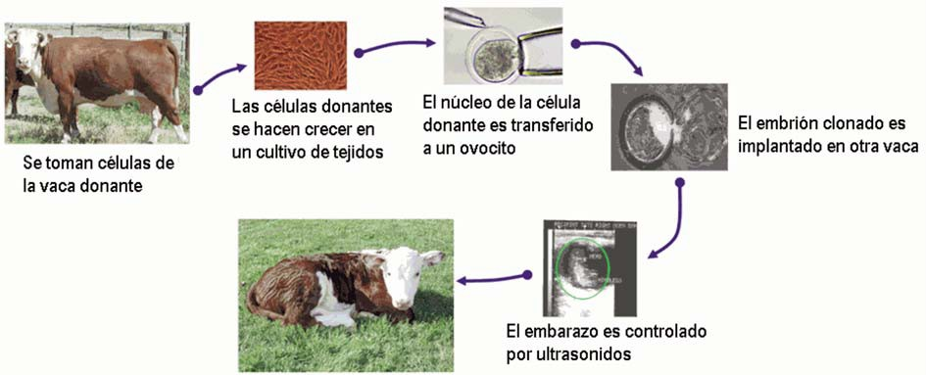

**Figura 7.50.** Secuencia de etapas en la transferencia de núcleos.

Estas técnicas de clonación y manipulación de genes forman parte de lo que vulgarmente se denomina **ingeniería genética** y abren un amplio abanico de posibilidades, como la obtención de medicamentos en productos de consumo diario (lo que facilita su ingesta), la obtención de ejemplares más productivos y resistentes a las enfermedades…, aunque también despiertan grandes inquietudes porque, entre otras razones, todas estas técnicas son susceptibles de ser aplicables a la especie humana.

La intervención en la reproducción humana

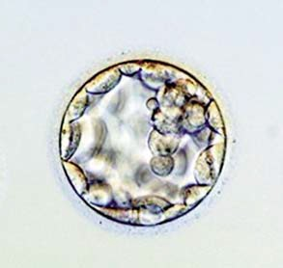

**Figura 7.51.** Imagen microscópica de un blastocito humano de 5 o 6 días. Está formado por unas 120 células totipotentes, es decir, células que pueden desarrollarse para originar cualquier célula del organismo.

El desarrollo tecnológico ha permitido la secuencia del **genoma humano** y la obtención de las denominadas **células madre** o **células troncales** (del inglés *stem cells*, donde *stem* significa “tronco”). Estas células tienen la capacidad de diferenciarse a nuevas células funcionales para sustituir aquellas que se han perdido por diversos motivos. En realidad, muchos tejidos y órganos del cuerpo humano tienen cierta capacidad de **autorregenerarse**; por ejemplo, una célula de la piel es reemplazada por otra; si se extirpa una parte del hígado, la parte restante se multiplica hasta alcanzar el tamaño adecuado… En los ejemplos mencionados, las células que se multiplican solo pueden dar lugar a un tipo de célula diferenciada o a un pequeño grupo de tipos celulares, que corresponde a su tejido u órgano respectivo (por ejemplo, las células madre hematopoyéticas pueden dar lugar a todos los tipos de células sanguíneas); además, las células madre no embrionarias son difíciles de obtener y pueden provocar problemas de rechazo.

Sin embargo, las **células madre embrionarias** son totipotentes; es decir, son capaces de originar todos los tipos celulares de nuestro organismo. Estas células troncales se obtienen de las primeras fases del desarrollo embrionario (como hemos mencionado anteriormente, cada uno de los ocho primeros blastómeros puede generar un individuo completo) aunque no constituyen, de por si, un embrión. Veremos a continuación por qué.

La primera diferenciación ocurre aproximadamente a los cinco días de desarrollo embrionario, cuando la capa externa de células se diferencia en un tipo de células que participarán en la **implantación** –conexión entre el cigoto en desarrollo y el útero de la madre– y en la formación de la **placenta** –órgano que provee las necesidades de respiración, nutrición y excreción del feto durante su desarrollo–. Esta capa de células recibe el nombre de **trofoectodermo**, y el resto de las células que queda en su interior forma la denominada **masa celular interna**, que está constituida por células totipotentes; pero estas células totipotentes no pueden originar un ser vivo: si fueran transplantadas al útero de una mujer no se implantarían, ya que necesitan la presencian de las células del trofoectodermo –que median en la implantación, y sin implantación no hay desarrollo embrionario–, cuestión sumamente importante para decidir si esta masa celular es o no un ser vivo.

Si estas células se cultivan en un medio adecuado serán capaces de proliferar y autorregenerarse de forma indefinida manteniendo su totipotencia (hecho que no sucede con el resto de las células madre de nuestro organismo, que al cabo de cierto tiempo pierden su capacidad de multiplicarse). Sin embargo, una vez que estas células se han diferenciado ya no pueden multiplicarse de forma indefinida y, además, pueden provocar rechazo al igual que cualquier órgano o tejido transplantado.

Debido a estas características, las células madre embrionarias tienen múltiples aplicaciones: ensayos clínicos de nuevos fármacos, estudios del desarrollo humano, para la obtención en grandes cantidades de tejidos como, por ejemplo, células sanguíneas que reemplazan a las afectadas en pacientes con cáncer, o condrocitos (células formadoras de cartílago) para sustituir este tejido en personas con artritis reumatoide…

Actualmente se están utilizando las técnicas de **transferencia nuclear** que vimos anteriormente, y que consiste en extraer el núcleo de una célula somática del paciente (por ejemplo, de la piel) e insertarlo en un ovocito sin núcleo, que puede provenir de un donante; a partir de él se desarrolla un blastocisto, del que se podrán obtener las células madre embrionarias que al provenir del propio paciente evitan los problemas de rechazo.

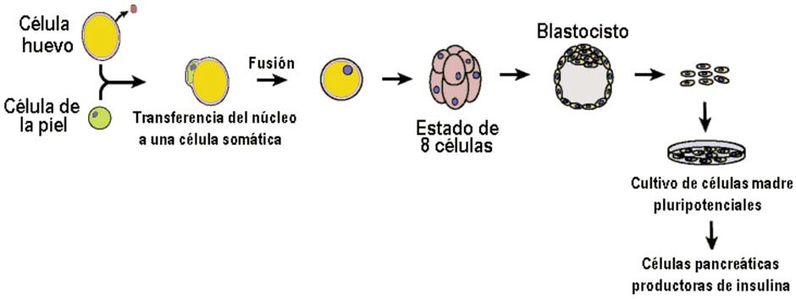

**Figura 7.52.** Esquema que representa una de las posibles aplicaciones de las técnicas de clonación para la obtención de células pancreáticas productoras de insulina humana. Se toma una célula de la piel de la persona diabética y se extrae su material genético, este se inserta en un óvulo, procedente de una donadora, al que previamente se le ha quitado el núcleo. Se estimula el desarrollo de la célula en un medio de cultivo adecuado. Se extraen algunas células del blastocisto y se cultivan con factores de crecimiento y maduración de células productoras de insulina. Una vez conseguidas estas células, se pueden introducir en la persona enferma para que recupere la capacidad de sintetizar la hormona sin presentar efectos secundarios ni rechazo.

Otras líneas de investigación con células madre van encaminadas a mejorar las técnicas de cultivo y purificación de las células madre embrionarias, a su modificación genética, a la localización de los genes implicados en su diferenciación y la búsqueda de estrategias de inmunosupresión para evitar el rechazo de estas células y que sean terapéuticamente efectivas.

Las células madre embrionarias humanas y la sociedad

El desarrollo de algunas investigaciones depende no solo del avance tecnológico sino también de su aceptación social. Los estudios con células madre embrionarias son un buen ejemplo: para muchas personas constituye un problema moral y se oponen a su uso argumentando que los embriones, y entre ellos incluyen a la blástula, tienen estatus de personas y, en consecuencia, no deben ser destruidos o utilizados para otros fines distintos a los de originar un nuevo ser humano. Los que argumentan a favor de la utilización de las células madre, justifican su uso en que pueden conducir a encontrar la cura de muchas enfermedades y, por tanto, a reducir el sufrimiento humano, y hacen la distinción entre las **células madre totipotentes** y el **embrión totipotente** (recordemos que no se utiliza todo el blastocito, sino la masa celular localizada en su interior).

El estatus humano de las células madre embrionarias ha sido rebatido científicamente en múltiples ocasiones, debido a que no pueden desarrollarse de manera independiente al embrión preimplantacional, a la ausencia de sensibilidad o capacidad de percepción y al alto promedio de mortalidad natural de estos primeros estados de desarrollo del embrión. Sin embargo, aún considerando que los embriones no tienen el estatus de personas, en numerosos países se han creado **comités de bioética** para analizar la cuestión y establecer una serie de pautas a seguir que se recogen en sus legislaciones y que imponen, en mayor o menor grado, ciertas limitaciones a su uso (estado de desarrollo del embrión, tiempo de utilización, finalidad de la investigación, procedencia…).

**Resumen**

* La reproducción en animales es un proceso mediante el cual se mantienen las distintas especies a lo largo del tiempo. Para llevar a cabo esta función, los animales desarrollan una serie de estructuras que conforman el aparato reproductor.
* En la reproducción sexual dos células, los gametos, se unen para dar lugar a un cigoto; tras la fecundación se produce el desarrollo embrionario, que a su vez puede ser directo (cuando una vez concluido el desarrollo se origina un nuevo individuo semejante al adulto aunque de menor tamaño) o indirecto (cuando previamente desarrollan una larva más o menos independiente que dará paso al adulto).
* En el desarrollo embrionario se producen distintas fases: segmentación del huevo, gastrulación, formación de las hojas blastodérmicas y organogénesis. Si las hojas blastodérmicas que se forman son dos, serán animales diblásticos, y si continúa el desarrollo y se forma una tercera hoja blastodérmica, tendremos a los triblásticos.
* Las hojas blastodérmicas son: ectodermo, endodermo y mesodermo. Cuando aparece esta última se puede formar celoma (celomados) o no (acelomados) e incluso hay una tercera posibilidad, cuando se forma un falso celoma (pseudocelomados). Todos estos procesos pueden producirse de distintas maneras según el grupo de animales y las características del huevo que se forme después de la fecundación.
* El ser humano interviene en la reproducción de las especies animales seleccionando aquellos ejemplares que porten características que interese conservar para obtener un mayor beneficio; el avance tecnológico ha permitido manipular en el laboratorio células y embriones con esta finalidad.
* Muchas de las técnicas reproductivas que se aplican al resto de los animales se pueden utilizar también en el caso del ser humano.
* Existe en la sociedad una fuerte controversia acerca de la utilización de los embriones humanos, y por ende, de las células madre embrionarias humanas. Los científicos que trabajan en el tema argumentan que en ningún caso la masa de células con las que investigan podría originar un ser humano, y que los beneficios que se pueden obtener para paliar el sufrimiento humano son innegables. Los que están en contra arguyen que los embriones, entre los que incluyen el blastocito, tienen estatus de personas y, por tanto, es moralmente reprobable su utilización.

actividades

1. ¿Qué valor adaptativo tiene el hecho de que los óvulos y los espermatozoides sean diferentes?
2. Si un organismo hermafrodita fecunda sus propios óvulos ¿será genéticamente idéntica toda su descendencia? Razona la respuesta.
3. La efímera o "mosca de mayo" (*Ephemera danica*) es un insecto muy utilizado en la llamada pesca con mosca. Su nombre deriva del griego *ephêmeros* ("que dura un día") y obedece a que emergen del estadio larvario –en el que permanecen durante dos años, alimentándose de materia orgánica en ríos y lagos– una tarde de verano, se reproducen apresuradamente y mueren a la mañana siguiente (ni siquiera poseen aparato digestivo en esta etapa). ¿Cómo es posible que la selección natural, que supuestamente promueve el aumento de la eficacia biológica, haya "producido" seres de vida tan corta?
4. Probablemente las hembras han aparecido a lo largo de la historia evolutiva de los animales en varias ocasiones, de forma independiente en distintos linajes formados solo por machos. Propón una hipótesis que explique este hecho, teniendo en cuenta que un rasgo (en este caso, el sexo femenino) será seleccionado siempre que confiera a su portador mayor eficacia biológica.
5. ¿Pueden presentar fecundación externa los animales terrestres? Razona la respuesta.
6. ¿Podríamos utilizar rasgos tales como el tipo de fecundación (externa o interna) o el tipo de sexualidad (sexos separados o hermafroditismo) como criterio para clasificar a los animales? ¿Por qué?
7. Según dónde tiene lugar el desarrollo embrionario, indica a qué grupos pertenecen los siguientes animales: lombriz de tierra, mosca, perro, tiburón, rana, trucha.
8. Explica brevemente cuál es la diferencia esencial entre el desarrollo directo y el indirecto.
9. Indica de qué hoja embrionaria proceden los siguientes órganos en los cordados: garras, intestino, branquias, ovarios, encéfalo, riñones, pulmones, fémur.
10. Resume con pocas palabras lo que Haeckel propone en la ley biogenética.
11. ¿Por que la clonación implica un proceso de reproducción asexual y no sexual?